CENTRO DE INTEGRAÇÃO DO MERCOSUL
SUA HISTÓRIA, SEUS EVENTOS, SUAS CONQUISTAS...

Em 1895 instalava-se o Banco do Commercio
Em 1909 o Banco passou a chamar-se Banco do Commercio de Porto Alegre
Em 1917 teve seu nome substituído por Banco Nacional do Commercio
*Almanach de Pelotas – 1916 “Banco do Commercio de Porto Alegre – fundado em 1895. Agência em Pelotas sito à Rua Andrade Neves nº 561 enfrente à Rua Conde de Piratiny” Atual rua Passeio Conde de Piratini
A cidade de Pelotas – Fernando Luís Osório – 2ª edição 1962
“A 30 de outubro de 1915 foi instalada a filial do Banco Nacional do Commercio, em prédio próprio”
Almanach de Pelotas – 1917 – “Banco do Commercio de Porto Alegre – Brevemente começará a edificação de seu edifício próprio , à Rua Andrade Neves esquina Rua Riachuelo (atual Lobo da Costa)
Almanach de Pelotas – 1918 – “Filial do Banco do Commercio (em construção à Rua Andrade Neves esquina Rua Riachuelo
Almanach de Pelotas – 1919 – “Banco Nacional do Commercio, sito à Rua Andrade Neves esquina Rua Riachuelo.
Documentos liberados pela Faculdade de Arquitetura e Urbanismo
Banco Nacional do Comércio – Em 1918 do Banco Nacional do Commercio em construção à Rua Andrade Neves esquina Riachuelo. Instalado em 1919.
__________________________________________________
1994
Planta CIM esboço 1994
19/09/1994 - Centro de Integração do Cone Sul. No dia 19 de setembro, em presença dos chanceleres do Brasil, Embaixador Celso Amorim e do Uruguai, Dr. Sérgio Abreu, o Reitor Cesar Borges determinou a criação do Centro de Integração do Conesul, que será instalado em prédio no centro da cidade de Pelotas. A finalidade deste Centro será abrigar biblioteca sobre assuntos de Integração, com acervo oriundo preferencialmente dos países do MERCOSUL; dispor de rede de informática para propiciar acesso a dados técnicos de comércio externo e da esfera cultural e científica de interesse dos países membros do MERCOSUL; dispor também de instalações para reuniões de grupos da Universidade e de representantes da comunidade que sempre demonstrarem interesse em debater temas ligados à Integração. Este é mais um passo da UFPel visando a consolidação de sua presença junto ao MERCOSUL. (Boletim Informativo do DIPI- Nº 05/novembro-94)
Jornal da UFPel novembro/1995 – Médico homeopata que teve papel decisivo como elo de ligação nas negociações em relação ao prédio, que hoje abriga o CIM. Foi o Vitor Oliveira que intercedeu junto ao ex-presidente fundador do Banco Meridional, Sinval Guazzelli, que este intercedesse junto ao presidente do banco, Leônidas Ribas, para que o prédio do antigo banco do comércio passasse a pertencer à UFPel.
Convite CIM
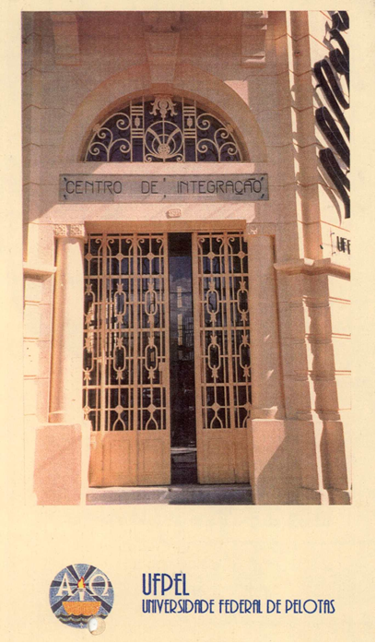
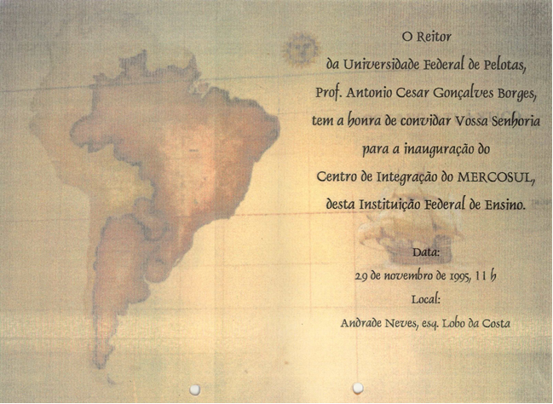
29 novembro de 1995
Inauguração do Centro de Integração do MERCOSUL.
Diretor do CIM – Prof. Manoel de Souza Maia

Notícias Jornais:

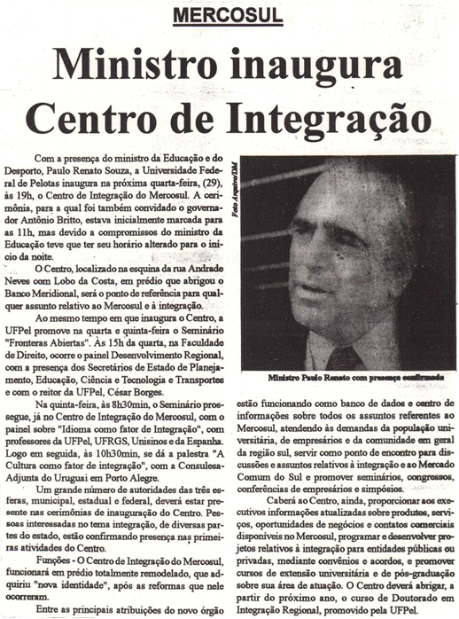
(Diário da Manhã – 24/11/95)

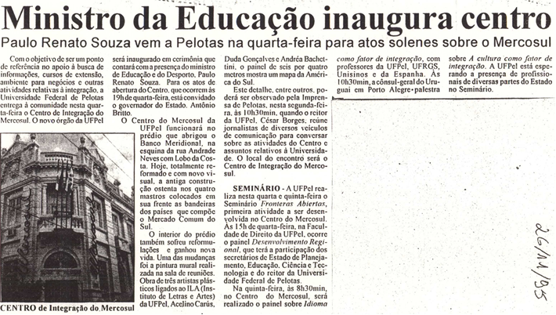
(Diário Popular – 26/11/95)

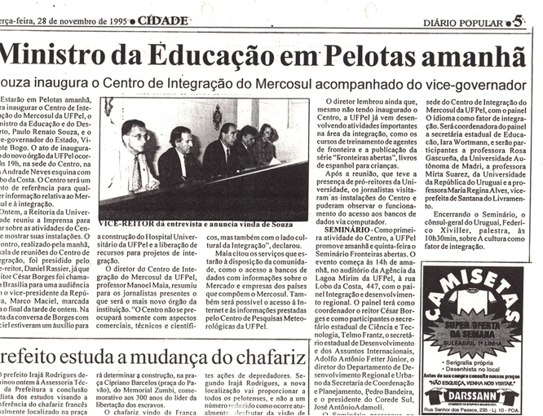
(Diário Popular – 28/11/95 * Redigitalizar)
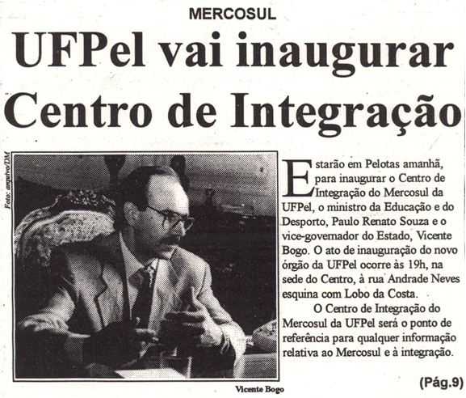
(Diário da Manhã – 28/11/95)

UFPel formará doutores em integração regional – COPIAR JORNAL
“A criação do curso resulta da consciência de que o processo de Integração deve envolver os círculos intelectuais de cada país, promovendo o intercâmbio de experiências e conhecimentos na formação dos profissionais capazes de gerir as relações em todos os níveis e promover o desenvolvimento da região”. (Palavras do reitor Cesar Borges). Jornal da UFPel/novembro/1995
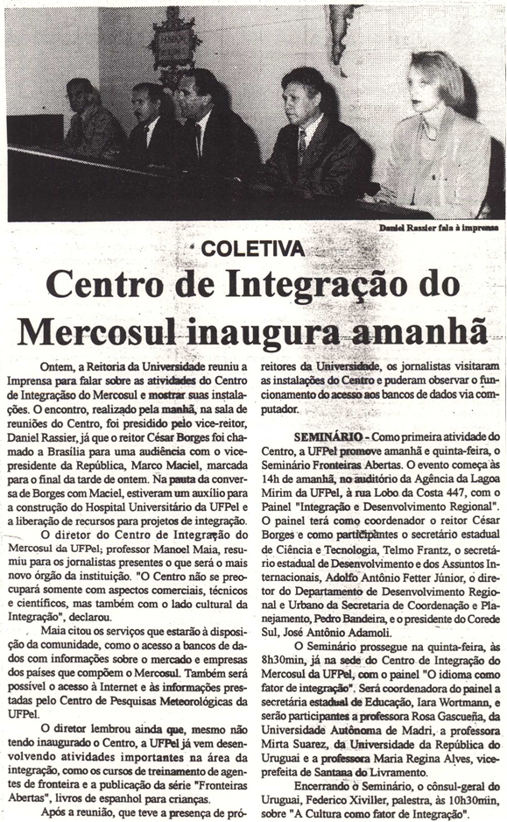
(Diário da Manhã- 28/11/95)

29/11/1995 –
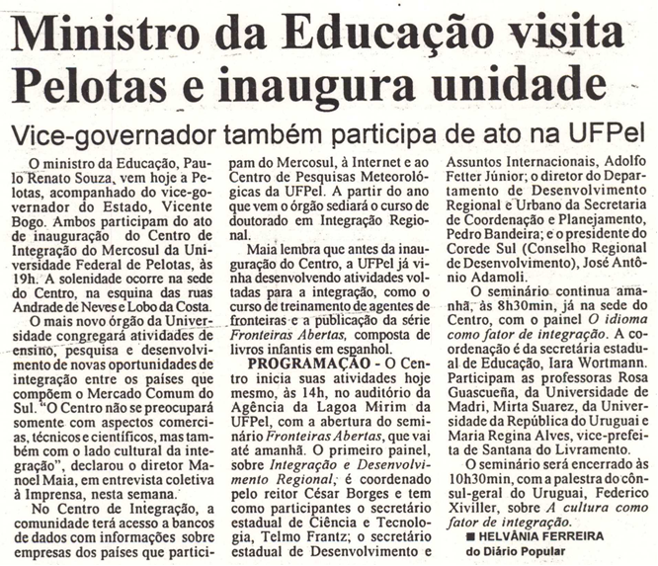
(Diário Popular – 29/11/95)

Ministro prega a integração total
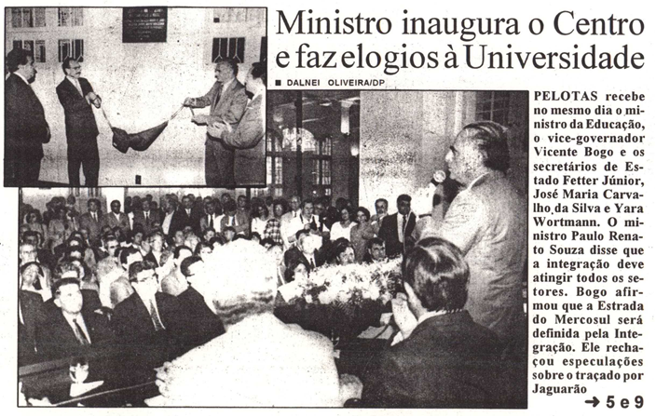
(Diário Popular – 30/11/95)

Fotos Inauguração
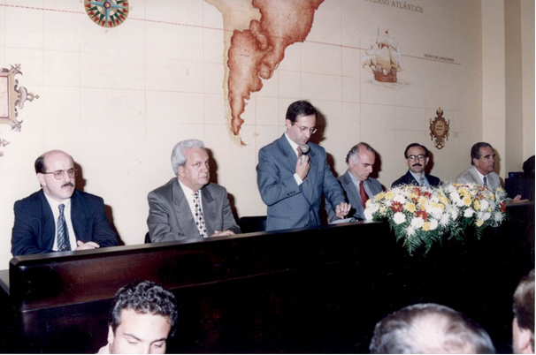
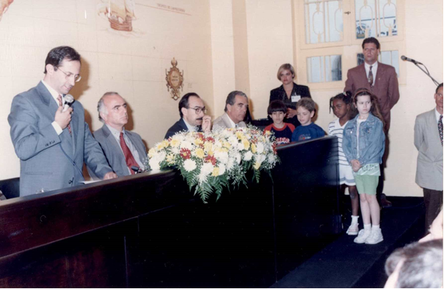
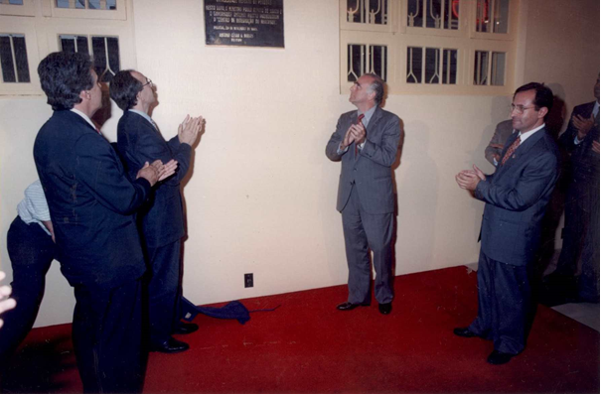
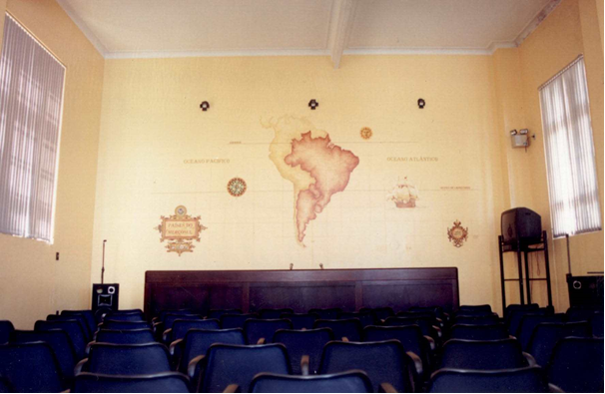
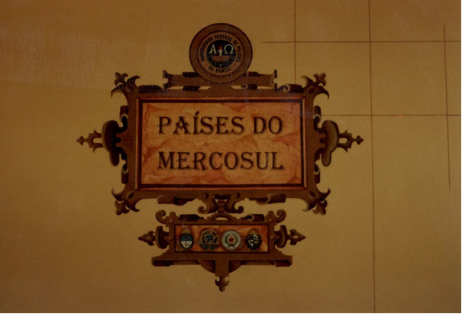
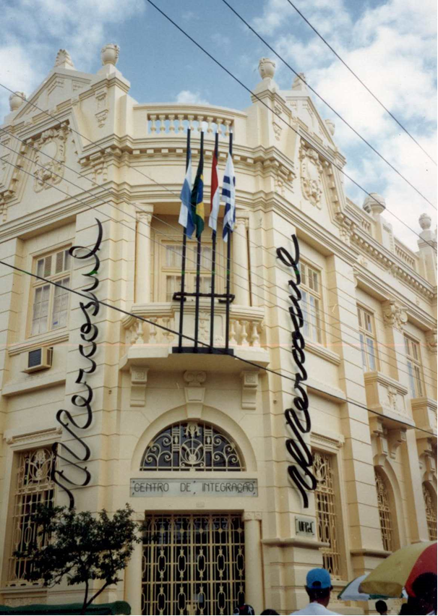
Fotos cedidas pela Coordenadoria de Comunicação Social da Ufpel

CÓPIA CUADERNO de EJERCICIOS FRONTERAS ABIERTAS 1
Edição do livro”Fronteras Abiertas”, de autoria de docentes da UFPel, visando ao ensino de espanhol nas escolas brasileiras, especialmente nos estados limítrofes.
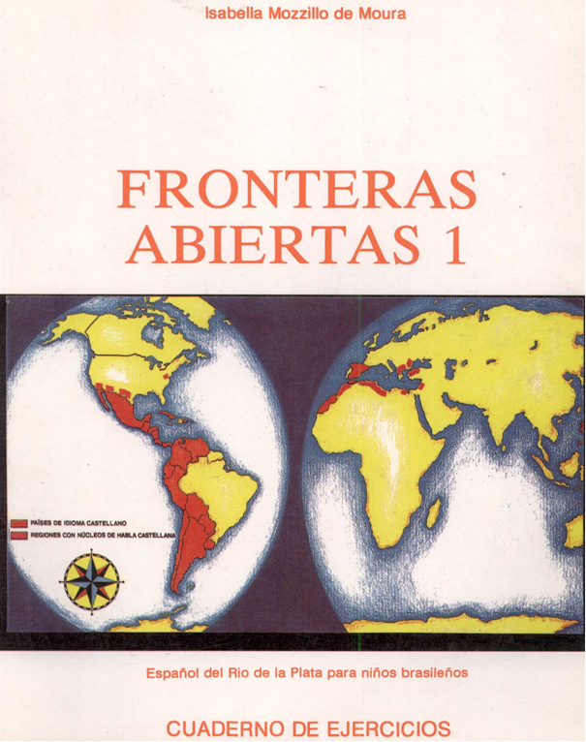

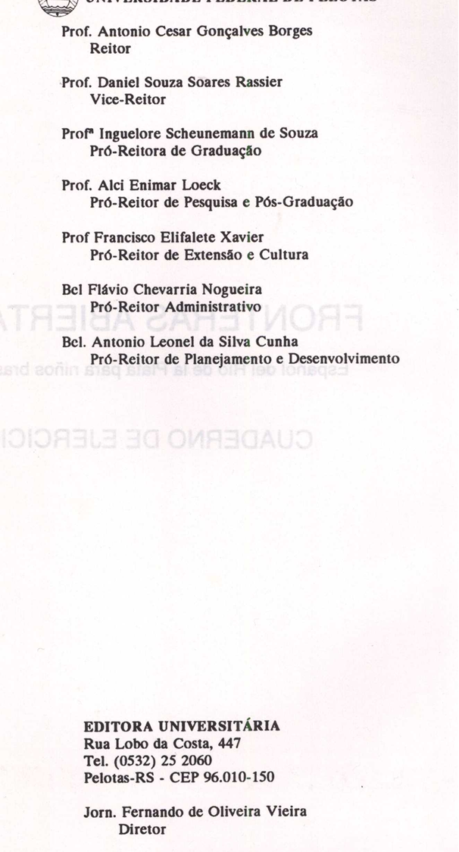
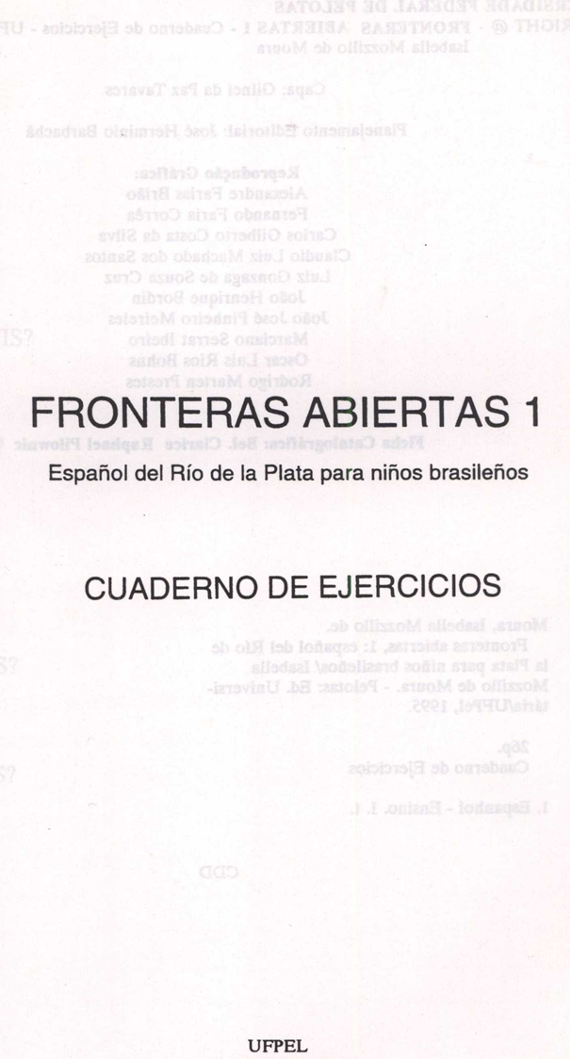
Seminário “Fronteras Abiertas” – Painel “O Idioma como fator de Integração”. Coordenação da Secretária de Educação, Iara Wortmann. Palestra “A Cultura como fator de integração” palestrante cônsul-geral do Uruguai, Frederico Xiviller. 1º evento realizado no CIM
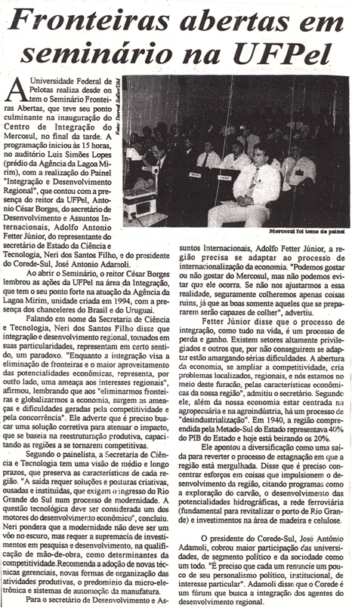

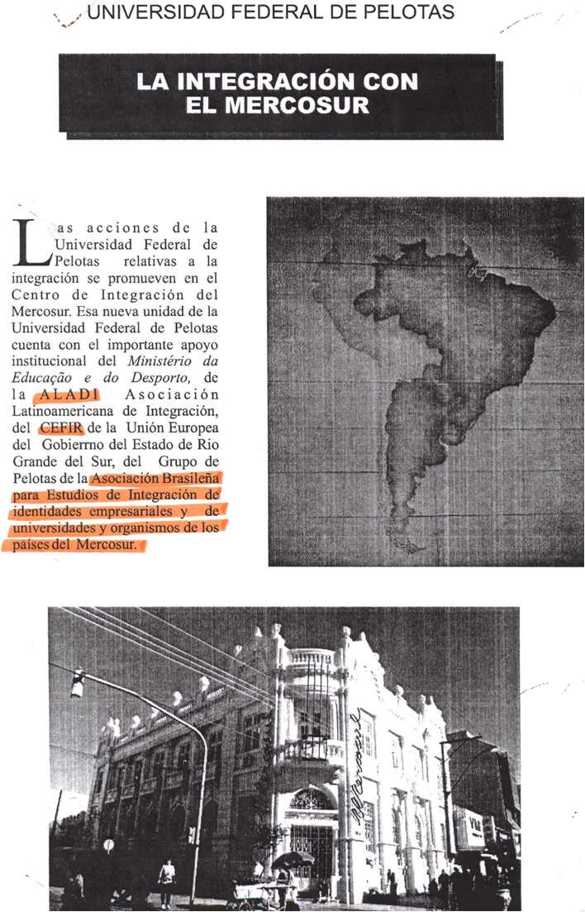
Novembro/1995 – Jornal da UFPel – Edição Especial
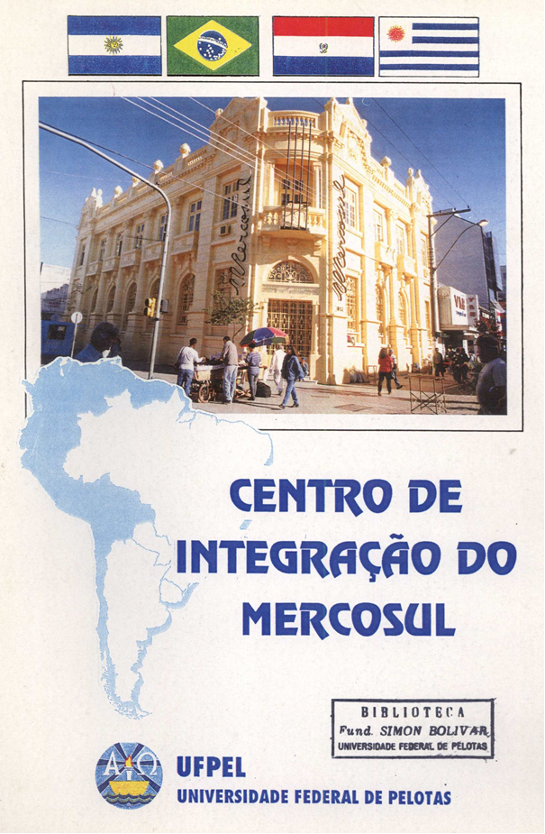

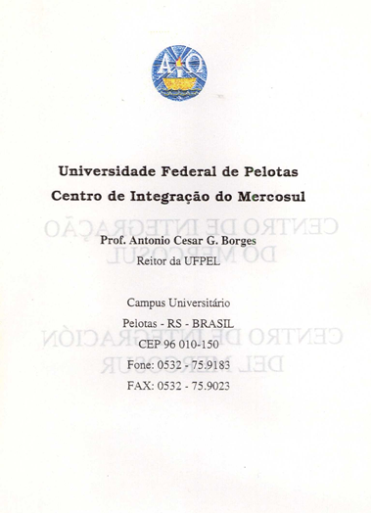
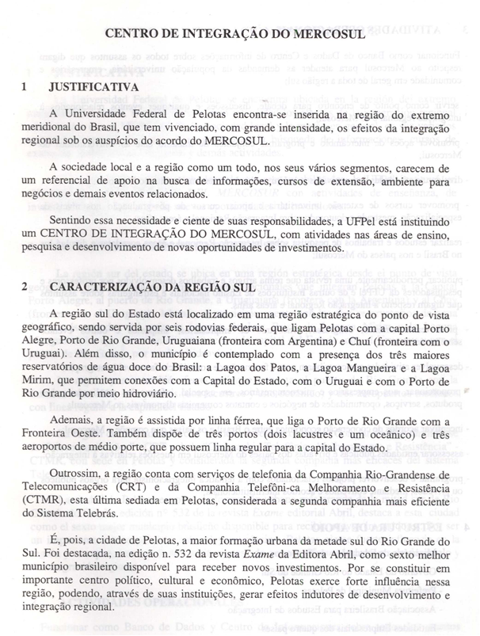

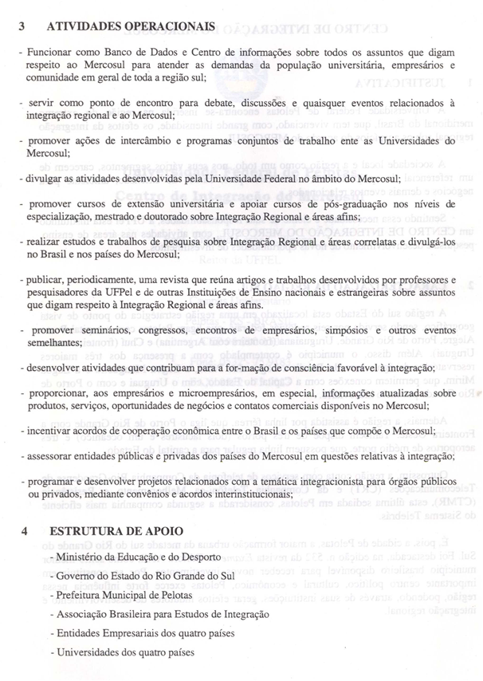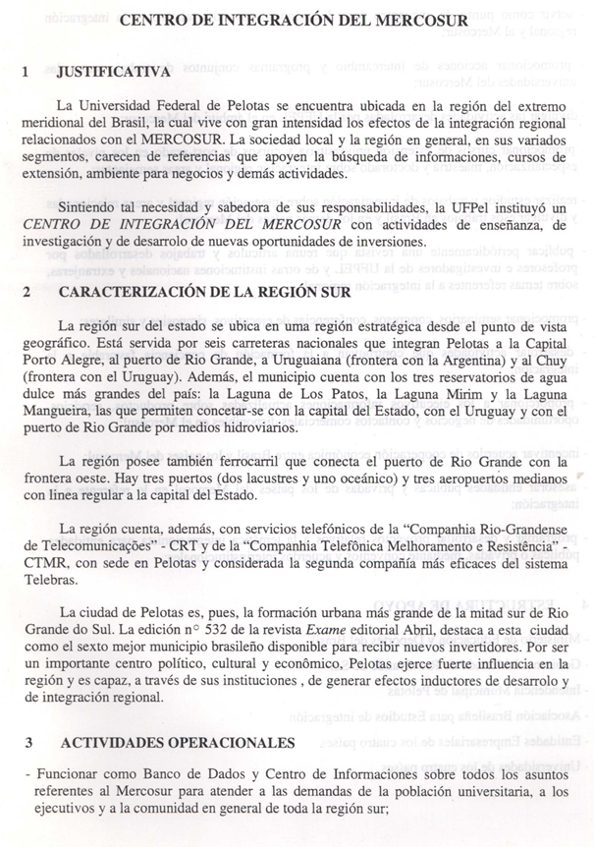
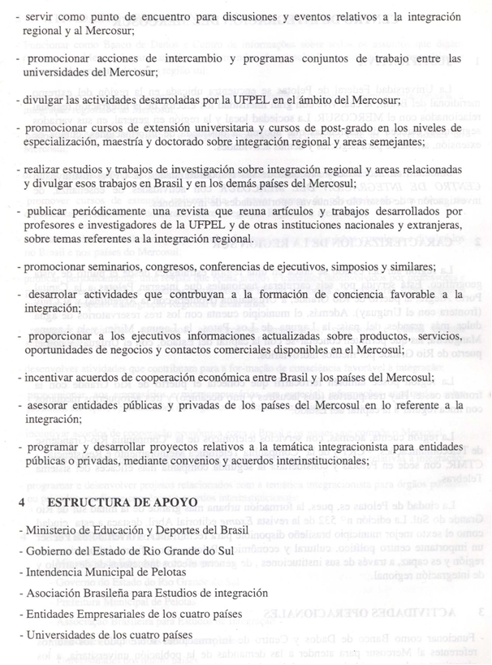

29/12/1995 - Instalação do “Grupo de Trabalho para a Viabilização do Centro de Armazenagem e Distribuição de Produtos Perecíveis”. Promoção Governo do Estado do Rio Grande do Sul.
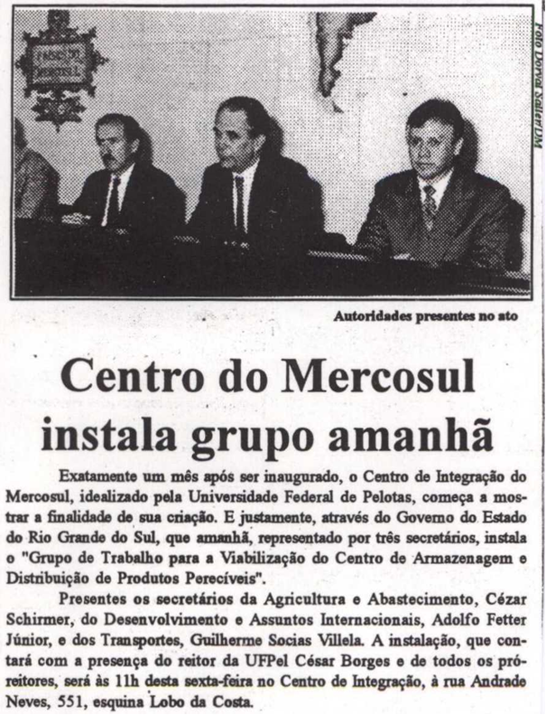

Publicação no Informativo DIPI Nº.18 – Texto: A UFPel e a Integração (Prof. Antônio César Borges)
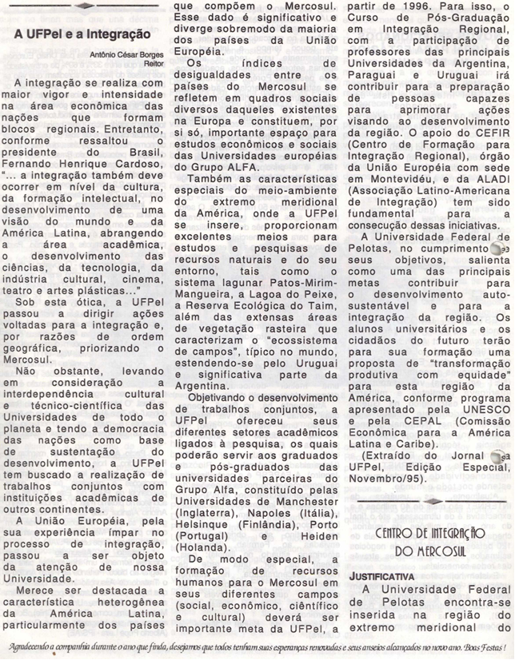

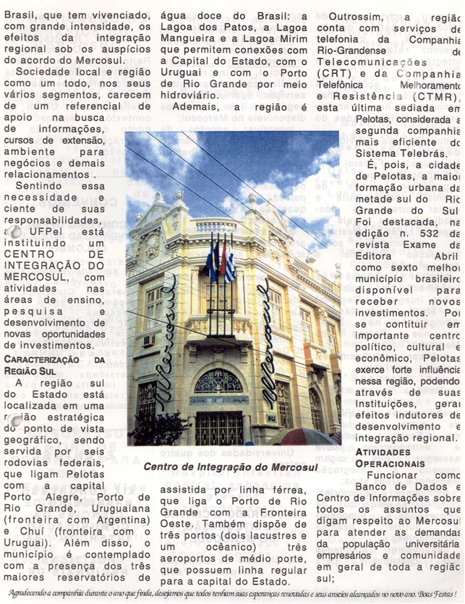

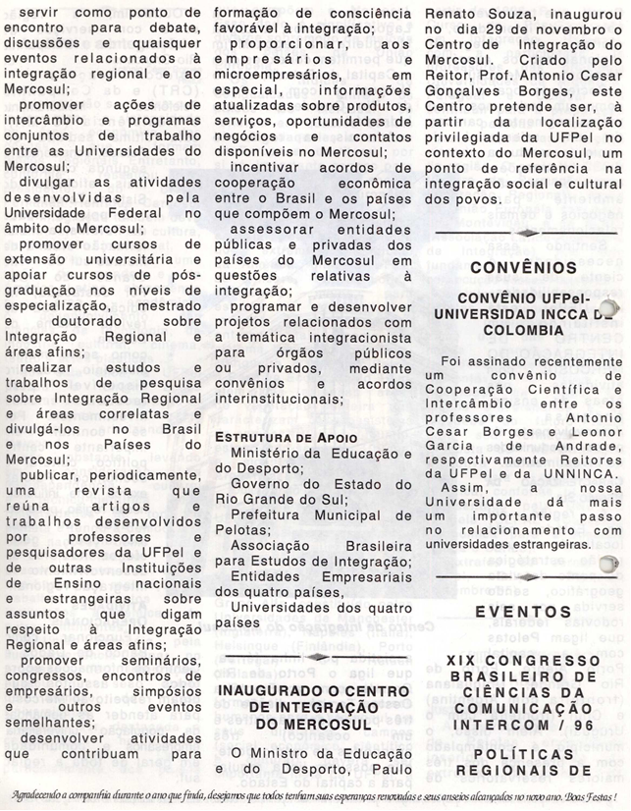

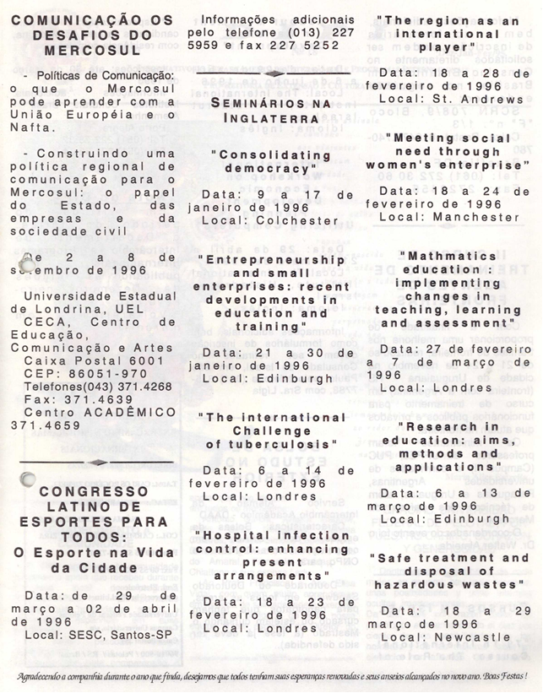

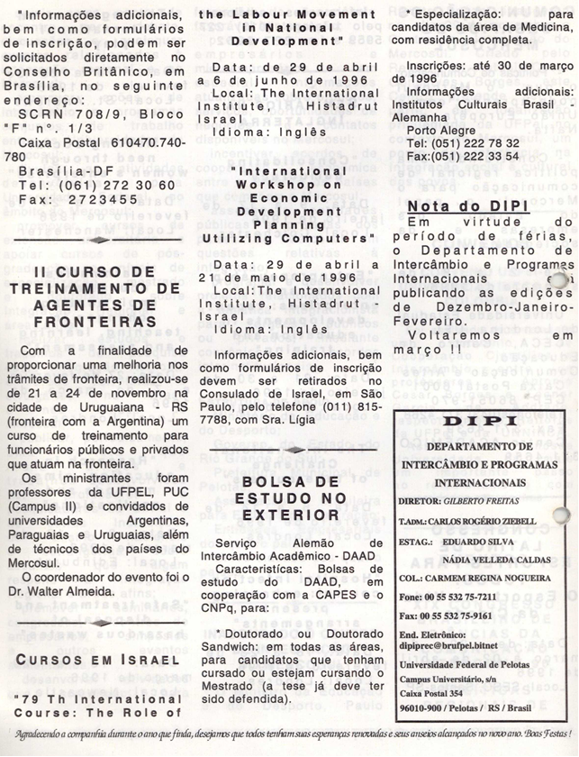

1996

Diretor CIM – Prof. Manoel de Souza Maia

REVISTA/FOLDER CIM 1996

Março 1996 – Boletim Informativo DIPI Nº 19
Publicação do exemplar N° 1 da Revista Diálogo Iberoamericamo. Implantação do CIM.
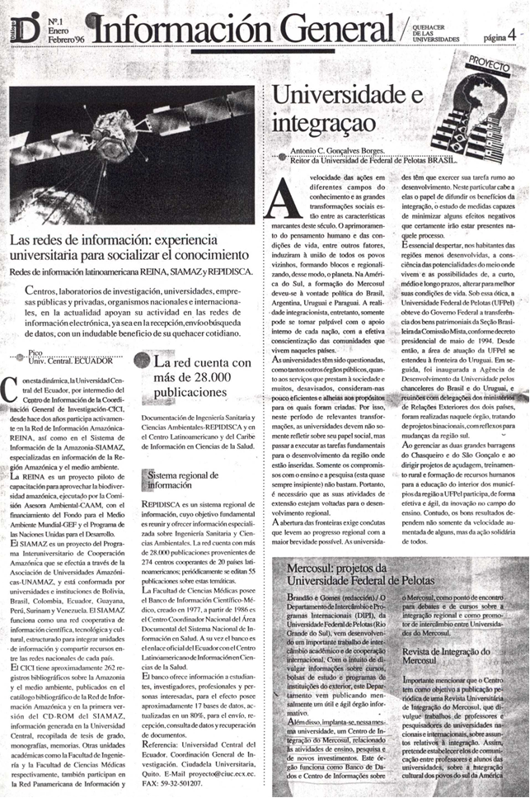

24/04/1996 - “Ciclo de Palestras e Debates sobre a Evolução do Processo de Integração Regional”.
COPIAR JORNAL
15/05 a 19/08/1996 – Lançamento do Concurso Literário Internacional, intitulado “Integração da América Latina e do Caribe”.
CÓPIA INFORMATIVO DIPI E CARTAZ
24/05/1996 – Outorga pela Câmara de Vereadores de Pelotas ao Superintendente do Banco Meridional, Sr. Cláudio Valério Magalhães, o Brasão de Pelotas
04/06/1996 – Ciclo de Palestras: Assuntos Financeiros no MERCOSUL.
COPIAR JORNAL
10/06/1996 – Criação da Fundação Simon Bolívar
COPIAR BOLETIM DIPI
10 a 14/06/1996 – 1º Seminário de Estudos Simoneanos. A obra e a vida de João Simões Lopes Neto (1865-1916)
17/06/1996 – Palestra Agribusiness
19/06/1996 – Ciclo de Palestras e Debates sobre a Evolução do Processo de Integração Regional.
COPIAR CARTAZ
21/06/1996 – Palestra em Otorrinolaringologia e Pneumologia
25/06/1996 – Lançamento do Fórum Rural e novo modelo agrícola brasileiro. Promoção BBS, Governo do Estado e BRDE
04 e 05/07/1996 – Seminário “Complementaridade Econômica Brasil Uruguai”.
COPIAR FOLDER
COPIAR CARTAZ
08/07 a 10/07/1996 – Semana de Assuntos Internacionais União Européia e MERCOSUL.
FOTOS
1ªfoto Reunião de abertura do Seminário de Assuntos Internacionais e instalação do Círculo em Pelotas. Autoridades presentes do município e da União Européia.
2ª foto Assinatura da Criação da Fundação Simon Bolívar (Dr. Guedes)10/07/1996

Publicação “Diálogo Iberoamericano Nº 3 – “Painel do MERCOSUL para o Centro de Integração da UFPel.
Painel do MERCOSUL
Quando nos foi solicitado uma interferência plástica, no Auditório Simon Bolívar, localizado no prédio do Centro de Integração do MERCOSUL da Universidade Federal de Pelotas, tomamos como ponto chave a função do prédio, o que determinou posteriormente a linguagem plástica mais adequada, assim como a relação da interferência em si com o tempo e a durabilidade.
A pintura do painel, teve um extenso processo de elaboração, desde os primeiros esboços do projeto até sua cristalização durante a execução. A grande preocupação, sempre que nos é solicitado um projeto, é conseguir, através das imagens, concretizar nossas idéias e também desenvolver junto a nossa poética plástica individual, trabalhos diversos que mesmo utilizando outras linguagens, primem pela qualidade. Partimos do pressuposto que a imagem deveria ilustrar de forma simples a unificação dos países do mercado do sul. Assim, retiramos da cartografia épica, elementos gráficos de reconhecido valor simbólico, que foram reagrupados de acordo com as proposições anteriores e com o espaço físico determinado, estabelecendo uma fácil comunicação com o público.
Como elemento central do painel foi usada a imagem de um mapa geográfico da América do Sul; diferente dos outros elementos dispostos ao seu redor, sua forma é atemporal, apesar de se tratar de um mapa atual, o esfumato e o tratamento monocromático, que definem os países do MERCOSUL, amenizam os limites físio-geográficos atuais, remetendo à integração e ao tratamento dado aos antigos mapas, sugerindo que temos todos uma história em comum.
Os elementos gráficos épicos que compõem e equilibram a composição são: a caravela, meio de transporte que simboliza descobrimentos, o ir e vir em busca de mercadorias; a rosa dos ventos, usada na cartografia para localização através dos pontos cardeais; o sol que simbolizava supremas riquezas e elementos decorativos, heranças das iluminuras da Idade Média, que aqui servem como moldura para inscrições e para pequenos brasões. O uso de poucos elementos e o tratamento pictórico utilizando cores rebaixadas – cores com pouca luminosidade – tem como intuito estabelecer uma harmonia com o projeto arquitetônico do interior do prédio, constituído de um mínimo de elementos e ser pano de fundo sutil no auditório, em que a principal atração são os palestrantes, o público, os eventos realizados.
Este trabalho contou também com a participação da artista plástica Andréa Bachettini e da fotógrafa Giovanna Ronna, que fez o registro das imagens finais do painel. Artistas Plásticos. (Boletim DIPI Nº19)
COPIAR ARTE
1996 – Periódico Nº 1 – Publicação do artigo “Universidade e Integração”
Revista Expor – 3ª edição – ILA
Revista Época
Seminário: “O Idioma como fator de integração.
08/09/10/07/1996 – Semana de Assuntos Internacionais União Européia e Mercosul.
CÓPIA JORNAIS (NÃO COPIAR)
COPIAR INFORMATIVO dipi nº23
19/07/1996 – Leilão de Artes
COPIAR CARTAZ
25/07/1996 – Palestra “Antártida”
31/07/1996 – Lançamento campanha contra violência sexual em crianças e adolescentes da FEBEM
31/07/1996 – Debate de candidatos a prefeito da cidade de Pelotas
01/08/1996 – Palestra “Direitos do Consumidor”. Promoção Siocon
05/08/1996 – Encontro entre Professores de Espanhol da cidade de Pelotas
07/08/1996 – Seminário questões agrárias na Espanha. Promoção FAEM/DIPI
08/08/1996 – Seminário “As lutas pela terra na Andaluzia e Movimentos Sociais Rurais da Galícia”.
CÓPIA INFORMATIVO
09/08/1996 – Seminário de Incentivo a Amamentação. Promoção Secretaria Municipal de Saúde e Bem Estar
12/08/1996 - Reunião Extraordinária da Comissão Mista do MERCOSUL.
COPIAR CONVITE
COPIAR FOTOS
14/08 a 20/08/1996 – Exposição Fotográfica “Revela Brasil” 1º concurso de Fotografia Yázigi/Fundação SOS Mata Atlântica
16/17 e 18/08/1996 – 3º Círio – Canto Interuniversitário Rio-Grandense.
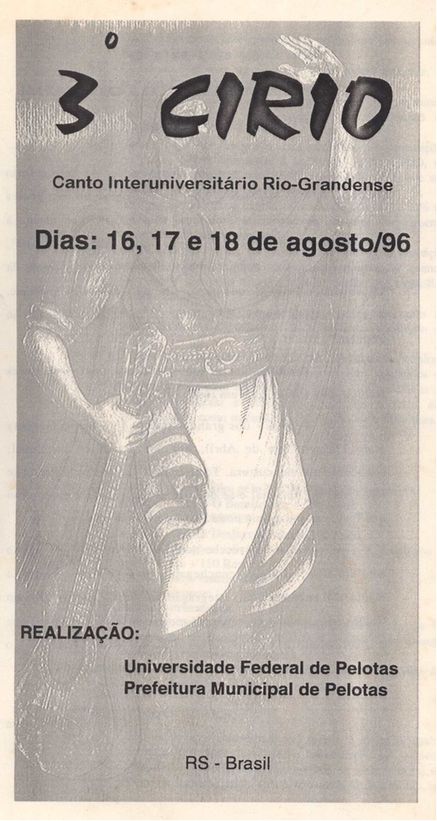
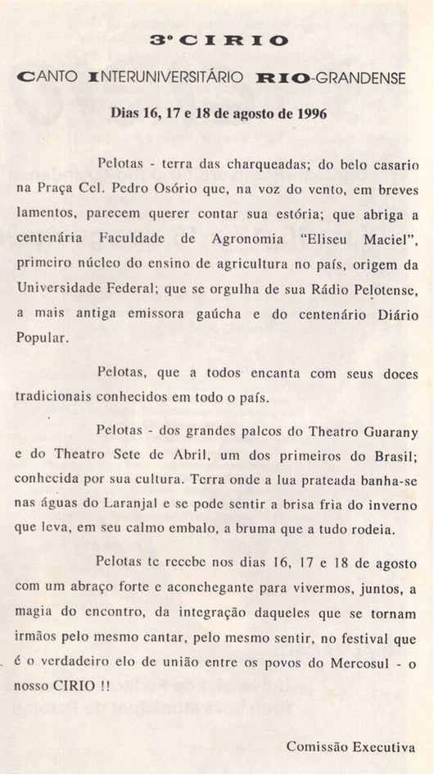
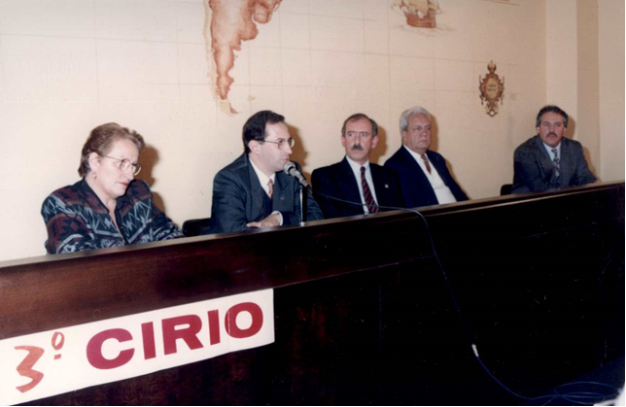

28/08/1996 – Palestra “Estratégias de Desenvolvimento Econômico da região de Pelotas”
30/08/1996 - “III Colóquio Ambiental”.
COPIAR CARTAZ
31/08/1996 – Encontro de Professores de Professores de Espanhol de Pelotas. “Cómo preparar una classe de español, lengua extranjera
04/09/1996 – Palestra “Trajetória Artística”. Promoção MALG
09/09/1996 – Palestra “O Sistema Estadual de Pesquisa Agropecuária”. Promoção Embrapa
16 e 17/09/1996 – 1º Encontro dos Cursos de Nutrição do MERCOSUL.
CÓPIA FOLDER -
17/09/1996 – Integração da América Latina e do Caribe. Entrega da premiação do concurso literário internacional.
CÓPIA JORNAL CÓPIA BOLETIM DIPI Nº24
17/18/19/10/1996 – Apoio CIM – I Simpósio de Osteoporose do MERCOSUL
18/09/1996 – Curso sobre Controle Biológico. Promoção Departamento de Fitossanidade/FAEM
19/09/1996 – Curso de Jardins, Desenhos de um mundo melhor. Teoria, técnicas e criação. FAURb
23/09/1996 – Seminário Desenvolvimento Industrial da Metade Sul do RS. Promoção SENAI/RS
30/09/1996 – Lançamento do livro “100 anos de política brasileira” do jornalista José Bacchieri Duarte
17/18 e 19/10/1996 – I Simpósio de Osteoporose do MERCOSUL.
COPIAR FOLDER
23 a 25/10/1996 – II Encontro de Biologia . Promoção IB
29/10/1996 – Seminário “O Ensino da Arte :Atualidade em Questão”. Promoção ILA
30/10/1996 – Curso para professores de espanhol
01/11/1996 – Palestra “Arquitetura Autosustentável”. Promoção FAURB
04e 05/11/1996 – Arte brasileira do pré-modernismo ao modernismo nas artes plásticas. Promoção grupo PET Artes Visuais
04 e 05/11/1996 – Curso de Princípios de Conservação de documentos sobre papel e acervos fotográficos. Promoção ILA

12/11/1996 – Los Jardines Botânicos hacia El siglo XXI.
19 a 21/11/1996 – 1ª Semana Integrada da Saúde e Segurança do Trabalhador da Construção Civíl e Moveleira de Pelotas. Promoção Sinduscon
20/11/1996 – Criação do Instituto de Tecnologia. Promoção PRPPG
22/11/1996 – Palestra “Qualidade Humana no Trabalho”.
CÓPIA CARTAZ
25/26/11/1996 – Seminário de Meio Ambiente. Promoção FAEM e Associação dos Engenheiros Agrônomos
27/28/29/11/1996 – II Workshop S/Mecanização Agrícola na Região de Clima Temperado.
COPIAR BOLETIM DIPI Nº24
28/11/1996 – Encuentro Brasilenho – Cubano. Promoção espanhol/ILA
30/11/1996 – Taller para professores de Espanhol – Como enfocar la literatura en la enseñanza del español en Brasil. Promoção ILA
02/12/1996 – Encontro de Rochas Ornamentais do MERCOSUL
03/12/1996 – Abertura 2ª Semana Acadêmica de Informática. Promoção IFM
03/04/05/12/1996 – I Mostra de Pelotas/Informática Educativa/Projeto Logo. Promoção Secretaria de Educação do Município/Colégio Municipal Pelotense
06/07/08/12/1996 – Encontro de Neurocirurgia
09/10/12/1996 – Agribussines. Promoção FAEM
09 a 20/12/1996 – Exposição dos Projetos selecionados do concurso Porto dos Casais. Promoção FAURb
11/12/1996 – Atividades desenvolvidas pelo SENAI no setor de rochas ornamentais. Promoção IQG
11/12/1996 – Desenvolvimento de vacinas desenvolvidas para o século XX: Uma abordagem interdisciplinar. Promoção Centro de Biotecnologia
13/14/12/1996 – Encontro Estadual de Núcleos de Ensino de
Ciência e Matemática. Promoção PRG
18/12/1996 – Entrega Prêmio destaque em Educação. Promoção Corede
19/12/1996 – Pelotas e o MERCOSUL. Promoção Gabinete do Reitor
Fotos Irajá/Reitor

1997
Diretor CIM – Prof. Alexandre Morga (1997)
Prof. Cesar Borges

REVISTA CIM 1997
06/01/1997 – Conferência do Dr. Abílio Baeta Neves. Promoção secretaria SESU/MEC
10/01/2007 – Sedai quer desenvolver o MERCOSUL – Notícia
COPIAR JORNAL
13/01/1997 - Reunião Intercampus. Promoção DIPI
16/01/1997 – Reunião CIPEL – Projeto Casablanca. Palestra com o Vice-Governador Vicente Bogo

24/01/1997 – Reunião Empresários Indústria Conserveira
27/01/1997 – Criação do escritório executivo para desenvolvimento da Região Sul
29/01/1997 – Reunião do grupo Fata Engineering com empresários e prefeitos da zona sul
03/02/1997 – Reunião do grupo para formação do Núcleo de Desenvolvimento da Zona Sul
07/02/1997 – Reunião Ministro dos Transportes Alcides Saldanha e Associação dos Municípios da Zona Sul
18/02/1997 – Solenidade de posse do Vice-Reitor UFPel, professor José Carlos da Silveira Osório
24/02/1997 – Reunião com o secretário executivo do Reconversul e Secretário do Planejamento da Secretaria do Governo
03/03/1997 – Reunião nº2 do Escritório Regional de Pelotas. Promoção Núcleo Pró-Desenvolvimento da Zona Sul
07/03/1997 – Conselho Municipal da Mulher
Reunião com representantes da Secretaria de Ciências e Tecnologia.
COPIAR FOTO
13/03/1997 – Consultoria de Conservação de Energia Elétrica.
COPIAR FOTO
14/03/1997 – Assinatura do Convênio de Cooperação entre BRDE e a UFPel
17/03/1997 – Reunião nº4 do Escritório Regional de Pelotas
24/03/1997 – Reunião nº5 do Escritório Regional de Pelotas – Núcleo Pró-Desenvolvimento da Zona Sul com o representante da Missão Britânica Jonathan Pitman
26/03/1997 – Reunião para formação de um grupo de estudos sobre a utilização de marketing para a UFPel. Promoção PREC
27/03/1997 – Palestra “Caracterização Molecular e Mapeamento Genético”. Promoção PRPPG
Abril/1997 – Disquete divulga UFPel e suas principais atividades
31/06/1997 – reunião nº6 do escritório regional de Pelotas/Núcleo Pró-Desenvolvimento da Zona Sul
04/04/1997 – Conferência “Timor Leste”. Participação da professora Ana Maria Monteira da Universidade do Porto/Portugal
07/04/1997 – reunião nº7 do escritório regional de Pelotas/Núcleo Pró-Desenvolvimento da Zona Sul
08/04/1997 – A Responsabilidade Social do Arquiteto no contexto das Transformações Sociais e Políticas. Promoção da
Faurb/UFPel
09/04/1997 – Instalação do Fórum de Educação Especial. Promoção da PRG
11/04/97 – Reunião Azonasul e Reitoria/UFPel
15/04/1997 – Aula Inaugural do Curso de Química. Promoção do Conselho Regional de Química
23/04/1997 – Reunião de Avaliação do Programa Juventude Solidária. Promoção Pró-Reitoria de Extensão e Cultura

02/05/1997 – Reunião das Executivas dos Estudantes de Letras da Região Sul – 2º EREL. Promoção do Curso de Letras/UFPel.
04/05/1997 – Jornal espanhol publica reportagens sobre a UFPel.
COPIAR JORNAL
11/05/1997 – Lançamento do Projeto “Centros Avançados em Biotecnologia Animal e Vegetal”.
COPIAR CONVITE
11 à 13/05/1997 – “Encontro de Reitores da América Latina.
Foto Pasta
14/05/1997 – Seminário Reconversul
16/05/1997 – Acordos Internacionais de Fitossanidade e o Comércio Industrial de Produtos Agrícolas. Promoção Sociedade Agronomia do RS/UFPel
20/05/1997 – Encontro de Secretários da Zona Sul
21/05/1997 – Encontro CEF. Promoção CEF
23/05/1997 – Avanços Tecnológicos em Pulverizações Aeroagrícolas na Região Sul do Estado do RS. Promoção FAEM
19 e 20/06/1997 – Seminário “Perspectivas Imediatas de Inserção no Mercosul”.
22/06/1997 – Ciclo de Palestras “A explosão do Saber e a Ciência no Brasil”.
COPIAR JORNAL
24/06/1997 – Reunião com representantes do Ministério da Agricultura da França e do Centro de Cooperação Internacional em Pesquisa Agronômica. Promoção UFPel/Urcamp/Emprapa/Fepagro/Sind.Rural/Sins.Trabalhadores rurais

27/06/1997 – Exposição do Museu Lázaro Segal. Promoção ILA
31/06/1997 – reunião nº6 do escritório regional de Pelotas/Núcleo Pró-Desenvolvimento da Zona Sul
01/07/1997 – Projeto Reflorestamento FAO
Junho e Julho/1997
DIPI – Uma Importante Realização – Boletim Informativo de
Pasta
04/07/1997 – Ciclo de Palestras : Três anos de real – Resultados e Desafios
08/07/1997 – 2º Etapa Programa Juventude Solidária PREC
09/07/1997 – Lançamento da campanha auto-estima. Promoção UFPel/Cipel/CDL/CTMR/Assoc. Comercial/Prefeitura/RBS/UCPel
10/07/1997 – Lançamento dos livros: A Terminologia para desenho de arquitetura de Paulo Renato Pinto Lincho. Gorda a Magras de Neila Mara de Araújo Neves. Em nome da Liberdade de Raul Quevedo.
10/07/1997 – “Pelotas: Arquitetura, Doces e Cultura”. Promoção Pró-Reitoria de Extensão e Cultura e Editora e Gráfica Universitária da UFPel.
COPIAR JORNAL
15/07/1997 – Reunião com o grupo técnico do setor de Mineração
04/08/1997 ABERTURA DO CURSO DE DOUTORADO EM INTEGRAÇÃO REGIONAL
COPIAR FOLDER
04/08/1997 – Conferência “Marketing Institucional”.
COPIAR JORNAL
07/08/1997 – Conferência “Integração, Ensino e Pesquisa”.
COPIAR JORNAL
07/08/1997 – Lançamento do livro “América Latina e Caribe”
15 à 30/08/1997 – Intercâmbio Euro-Latino-Americano de Jovens
COPIAR CARTAZ COPIAR JORNAL
21/08/1997 – Palestra “Mulher Informada – Drogas. Promoção Clube de Empresárias de Pelotas
25/08/1997 – UFPel e Banco do Brasil apóiam intercâmbio de jovens – Curso em Integração Regional.
COPIAR JORNAL
20/08/1997 – Curso “Legislação Ambiental para Empresas”.
COPIAR JORNAL
11 E 12/09/1997 – Encontro Brasil/Chile – Frutas e Hortaliças no Extremo Sul do Brasil.
COPIAR CARTAZ E JORNAL
28/09/1997 – Oficinas de Espanhol para alunos avançados no idioma.
COPIAR JORNAL
09/10/1997 – Lançamento do Livro – “Temas de Integração com Enfoques no Mercosul”. Coordenação do Dr. Carlos Alberto Chiarelli.
COPIAR CARTAZ
30/31/10/1997 – Palestra sobre a Saúde do Idoso. Promoção Secretaria da Saúde e do Meio Ambiente
15/11/1997 – Seminário Robert Happe16/11/1997 – O Papel das Representações Consulares no estabelecimento de intercâmbio
COPIAR JORNAL
02/12/1997 – Projeto “Parque Tecnológico na Zona Sul”.
COPIAR JORNAL
08/12/1997 – Lançamento Festa da Uva. Promoção Fitur
14/12/1997 – Lançamento Concurso Literário Internacional – A Integração Cultural do MERCOSUL. COPIAR JORNAL
Foram realizadas 20 reuniões do Escritório Regional de Pelotas (período de fevereiro à dezembro de 1997)
***Centro de Integração do MERCOSUL: 2 anos (Boletim Informativo DIPI Nº31 – Nov/Dez/1997
Em 1997 o CIM sediava um dos escritórios regionais do Núcleo Pró-Desenvolvimento da Zona Sul (Boletim DIPI Nº33 – abril/maio/1998

Reuniões Gerais: 41

__________________________________________________
1998

Diretor CIM – Prof. Gilberto Freitas (1998 à 2000)

COPIAR INFORMATIVO Nº33 DIPI - FRENTE

02/01 a 31/08/1998 – Inscrições Concurso Literário Internacional – “A Integração Cultural do Mercosul”

06/02/1998 – Comemorações do V Centenário do Descobrimento do Brasil.
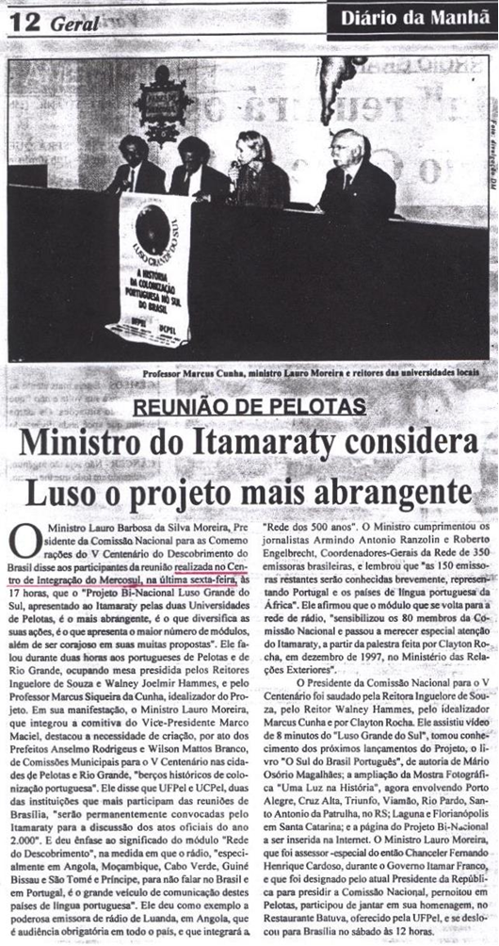

09/02/1998 – Concurso Literário Internacional

A Universidade Federal de Pelotas, através da Pró-reitora de Extensão e Cultura, Departamento de Arte e Cultura e Departamento de Intercâmbio e Programas Internacionais – Centro de Integração do MERCOSUL e Liga de Defesa Nacional – Núcleo de Pelotas, com a finalidade de divulgar a integração e estimular o intercâmbio entre os países do MERCOSUL, promovem concurso literário internacional sobre a “Integração Cultural do MERCOSUL”. A iniciativa visa integrar a produção concebida entre os países do Cone Sul. Com o fomento ao debate sobre o MERCOSUL, a UFPel busca contribuir ao surgimento de opiniões e enfoques que enriqueçam a nova relação entre nações vizinhas.

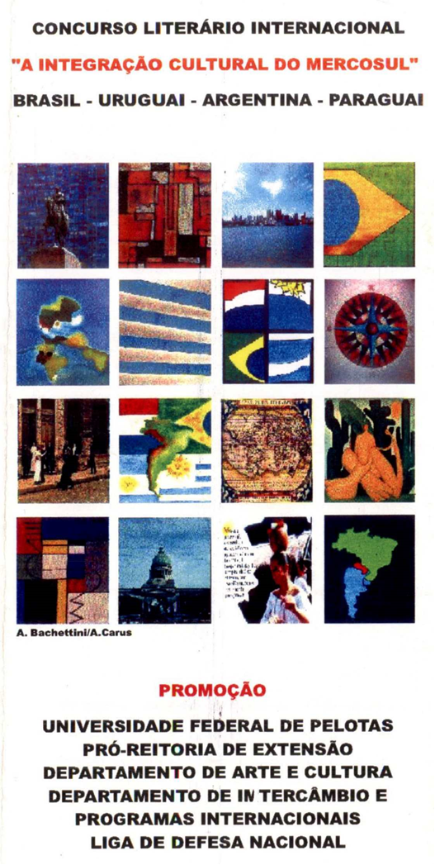

10/02/1998 – UFPel recebe governador e assina convênios com RS.
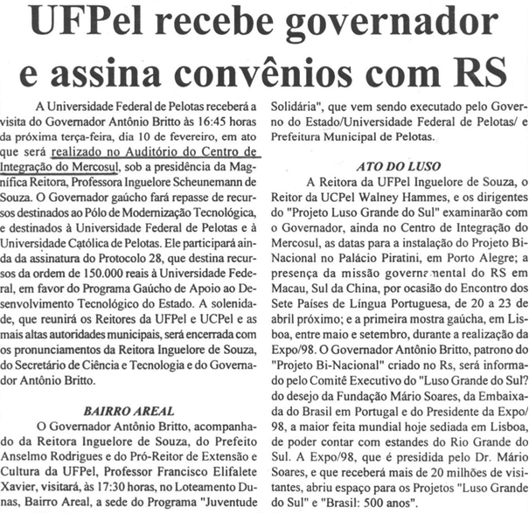

25/03/1998 – Abertura do Conesul Imobiliário

28/03/1998 – Lançamento do livro “Zola Amaro – um soprano brasileiro para o mundo”.

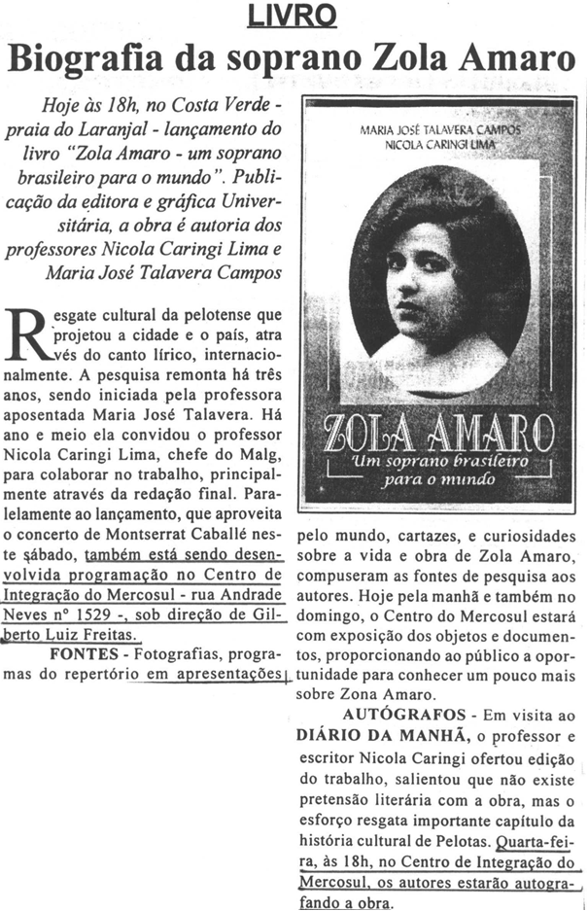
10/04/1998 – Assinatura de Convênio de cooperação científica e tecnológica entre a Universidade Federal de Pelotas e a Universidade Del Norte com sede em Assunção/Paraguai.

16/04/1998 – Abertura do Conesul Imobiliário. Participação do Coral da UFPel, regido pela professora Anni Gerda de Moraes.

14/05/1998 – Concurso Literário Internacional.
Com o objetivo de divulgar a integração e estimular o intercâmbio entre os países da América Latina.

15/05/1998 – Palestra “Os Recursos Minerais e o Desenvolvimento da Metade Sul”.
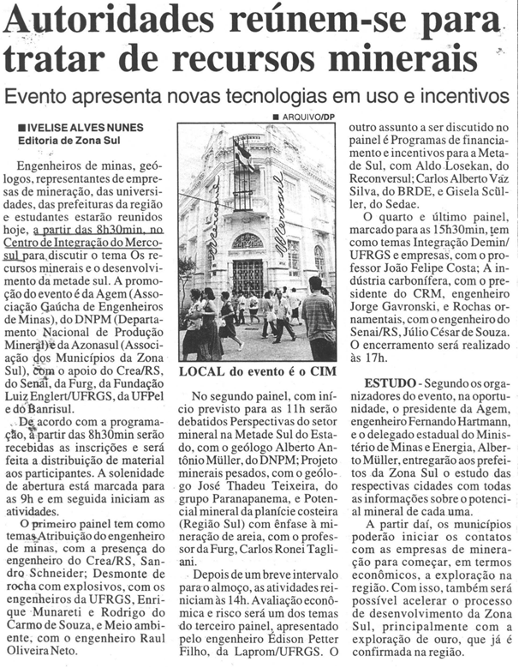
(D.P. 15-05-98)

01/06/1998 -

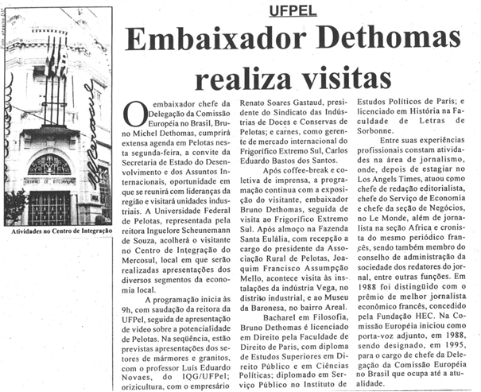

02/06/1998 – Palestra “O Futuro da Biotecnologia”.

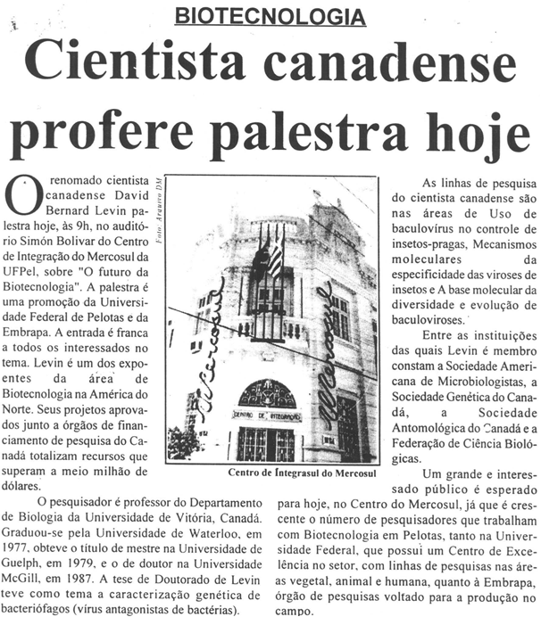
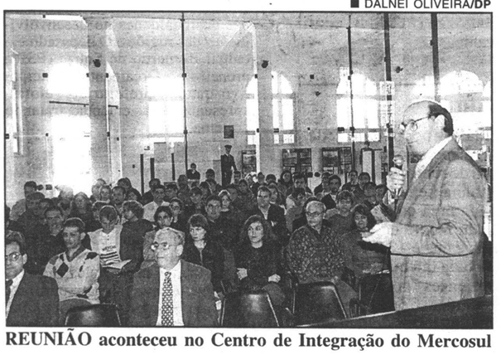

04/06/1998 – Lançamento do livro “Upsizing” Como gerar mais renda , criar mais postos de trabalho e eliminar a poluição. Mr. Günter Pauli

08/06/1998 – Palestra “Integração Regional”.

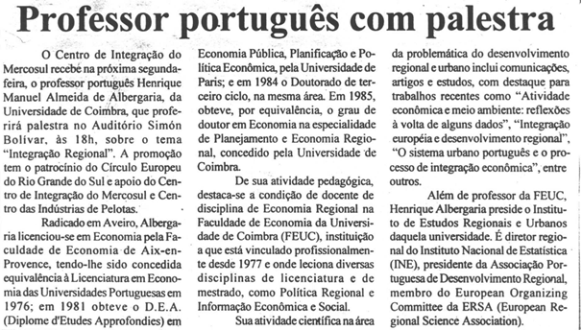

19/06/1998 – Palestra “Transportes e Infraestrutura no MERCOSUL”.
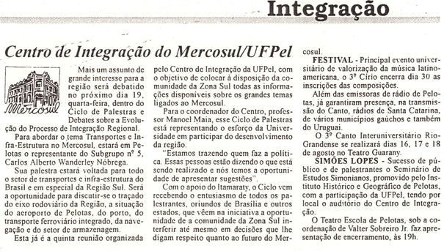
(Diário Popular 14/06/98)

08/07/1998 – Rodovia do Mercosul em debate.
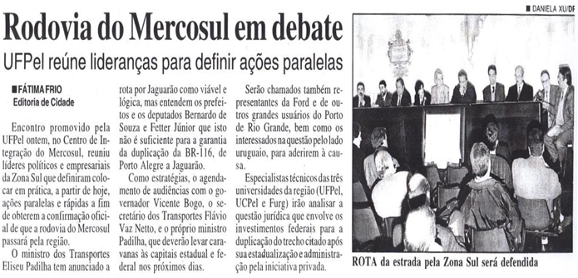
Criação do Informativo do Centro de Integração do MERCOSUL – agosto 1998
COPIAR INFORMATIVO CIM Nº1
COPIAR 1ª FOLHA

05/08/1998 – Comemoração 29 anos da UFPel e “Lançamento de Documentos Oficiais da Administração da UFPel”.
São as seguintes obras que estarão sendo apresentadas: Anuário 1996, Relatório 1997, Plano Diretor Físico, Projeto Acadêmico, Plano de Desenvolvimento 1998/2001, Projeto de Investimento, Plano Institucional do Ensino de Gradução, Proposta de reequipamentos, Relatório Anual de Atividades Docentes, Revista da UFPel, Catálogo de Graduação e Revista do Vestibular. Entre os lançamentos mais importantes estão o Plano Diretor Físico da UFPel, válido para o período 1998/2002, e o Plano de Desenvolvimento da UFPel, para o quadriênio 1998/2001, elaborados pela Pró-Reitoria de Planejamento e Desenvolvimento.
10/08/1998 – Palestra “Para onde vai a União Europeia? ”.
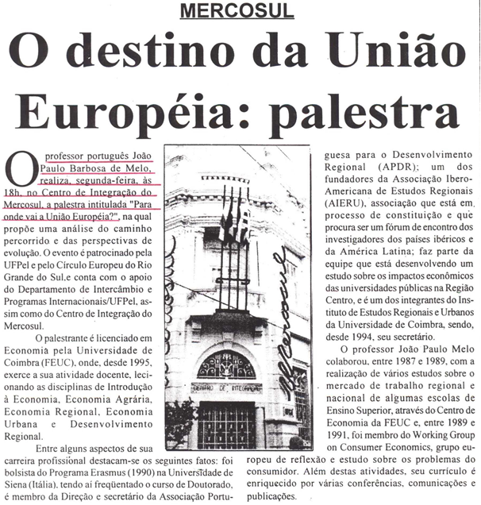
(D.P. 08-08-98)

22/08/1998 – Palestra “Ensino e pesquisa em comunicação na Mississippi State University”.
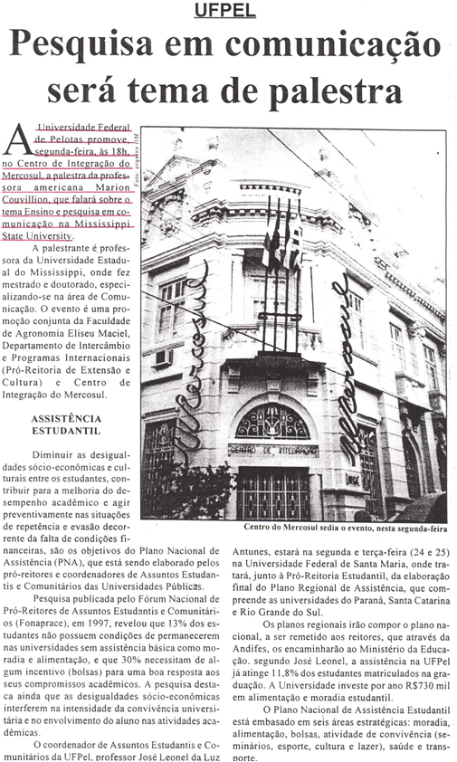

28/29/08/1998 – Seminário “Estratégia Agroalimentar para o Mercosul

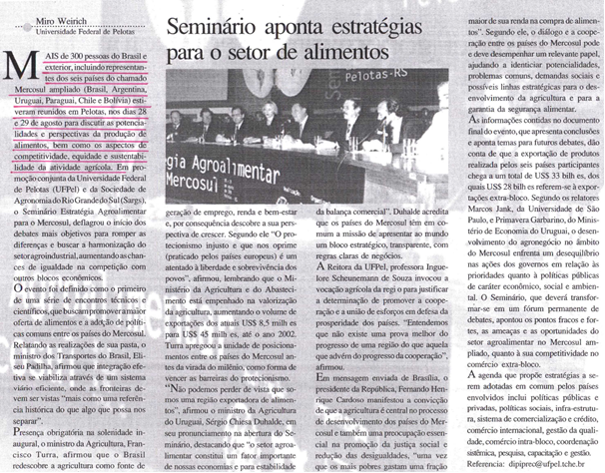

21 a 23 /09/1998 – II Simpósio de Energia e Meio Ambiente da Região Sul.

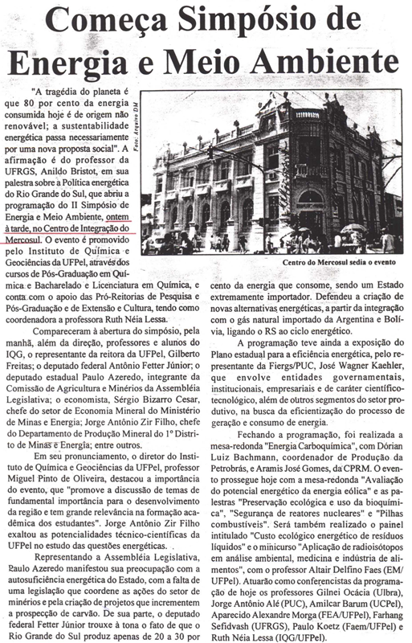

23/09/1998 – Reitora assina portaria de Criação da Comissão Especial na elaboração de estudos e propostas de reformulação da estrutura organizacional na área administrativa da UFPel
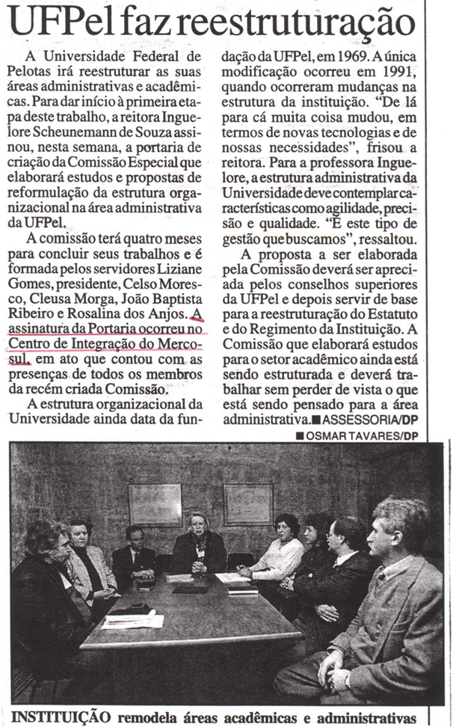
27/09/1998 – Reitora discute tema Trabalho, de Universidades de todo país.

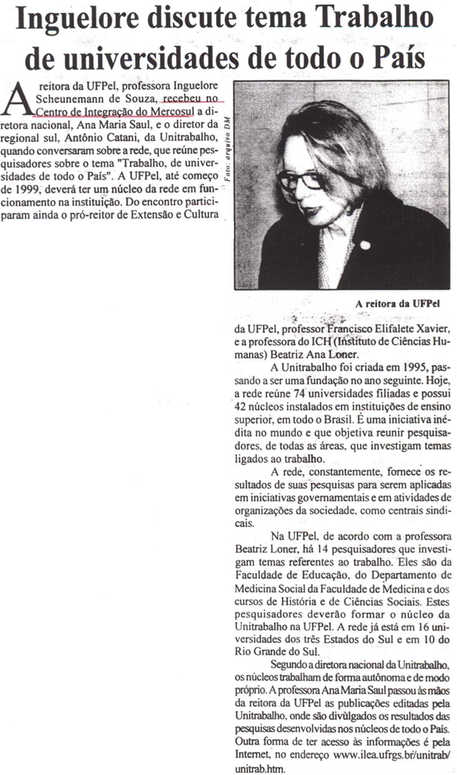

COPIAR INFORMATIVO MERCOSUL Nº03 OUTUBRO 1998
COPIAR CAPA

20/10/1998 – Exposição “Pelotas há 100 anos – Arquitetura e História.
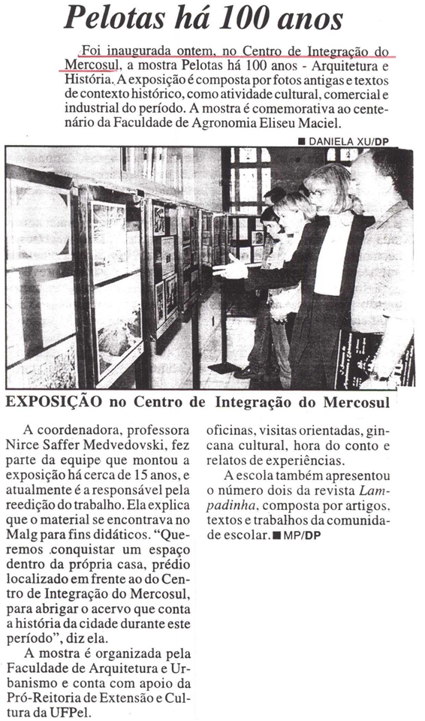
(D.P. 21-10-98)

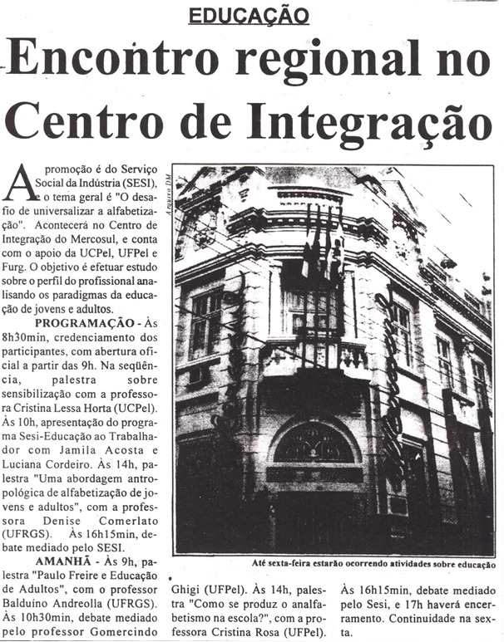

06/11 a 30/11/1998 – Abertura da Exposição “Missões Jesuíticas dos Guaranis” - Patrimônio Cultural do MERCOSUL.
09 a 11/11/1998 – “O Setor de Rochas Ornamentais do Estado do Rio Grande do Sul e sua importância para o Mercosul”.
O empobrecimento generalizado da região sul do Estado motivou a UFPel a promover, através do Instituto de Química e Geociências o encontro, que contará com a participação de profissionais do Brasil, Uruguai, Argentina, Chile e Paraguai, propõe a difusão do Setor Mineral na área de minerais e rochas ornamentais (mármores e granitos), como uma fonte de investimento para a recuperação socioeconômica da Metade Sul do Estado e sua interferência junto ao MERCOSUL, objetivando, especificamente, o estudo, discussão e análise do setor mineral do Estado e da infraestrutura regional para o estabelecimento do setor de rochas ornamentais no Estado, viabilizando a instalação de um Polo de Rochas Ornamentais na região sul.
16/11/1998 – Seminário “O Papel das Representações Consulares no estabelecimento de intercâmbio e parcerias entre as universidades dos países do Mercosul”. Apoio do Círculo Europeu do Rio Grande do Sul.
16/11/1998 – Lançamento do livro “Inquietudes” da professora Ivone Leda de Avila
17/11/1998 – Palestra “O Intercâmbio Agropecuário Brasil/Chile: Realidade e Perspectivas”.
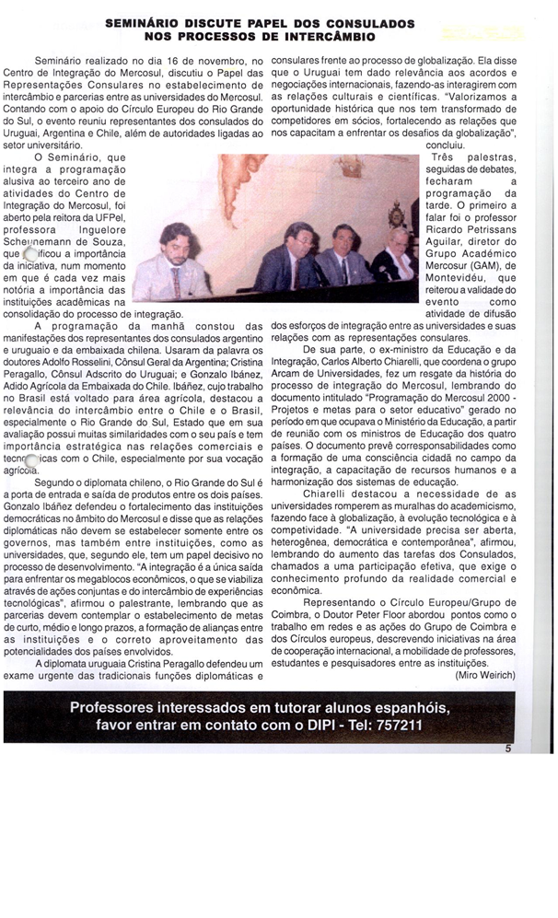
23/11/1998 – Solenidade de entrega dos prêmios aos vencedores do Concurso Literário Internacional, “A Integração Cultural do MERCOSUL” – Lançamento da Revista Expor do Instituto de Letras e Artes/UFPel. Promoção PREC/Liga de Defesa Nacional.
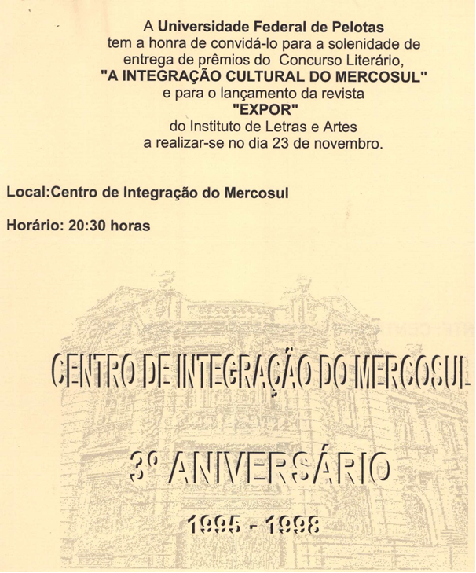

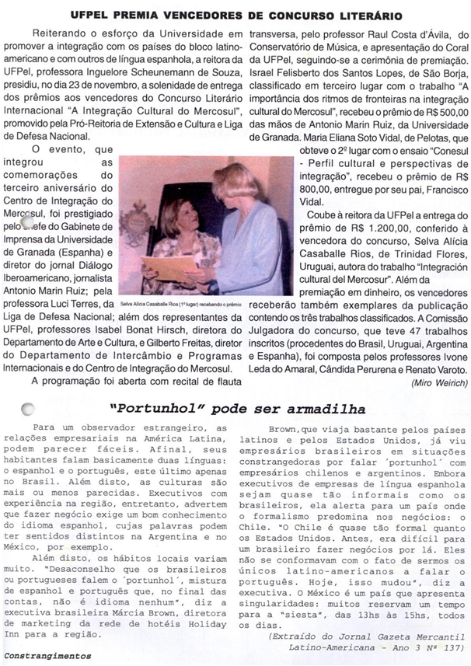

25/11/1998 – Encontro Editorial do “Diálogo Ibero-americano com a participação do Sr. Antônio Marin Ruiz

27/11/1998 – Fórum Estratégia Agroalimentar para o MERCOSUL. Tema Central: Acesso aos Mercados
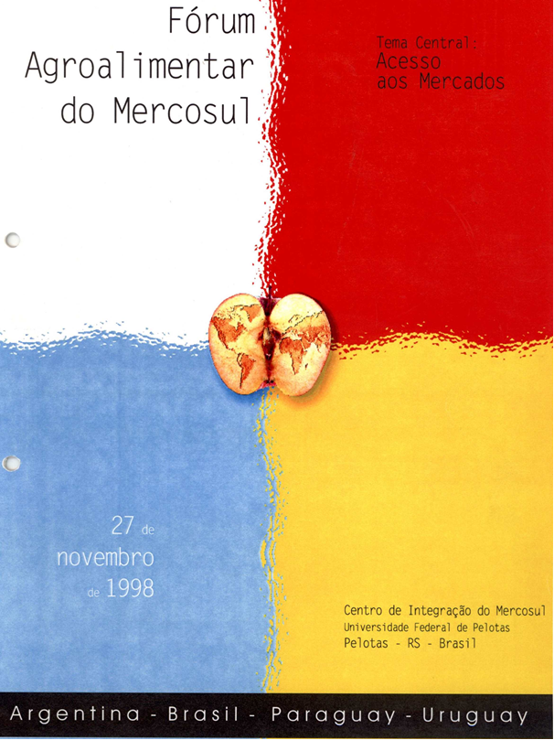
27/11/1998 –
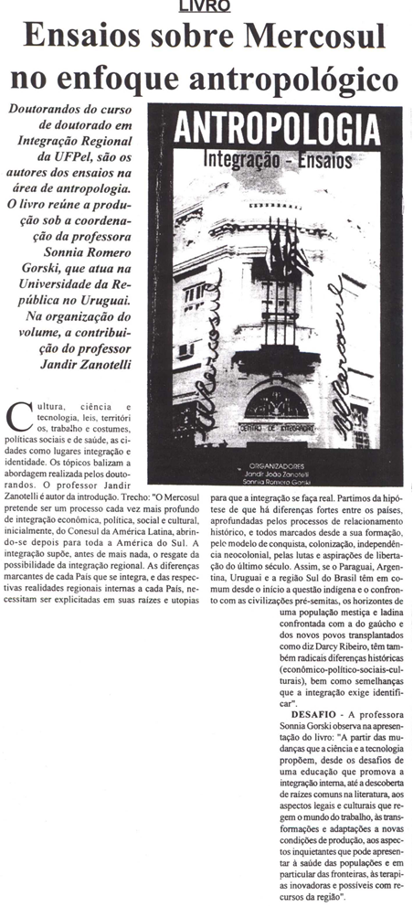

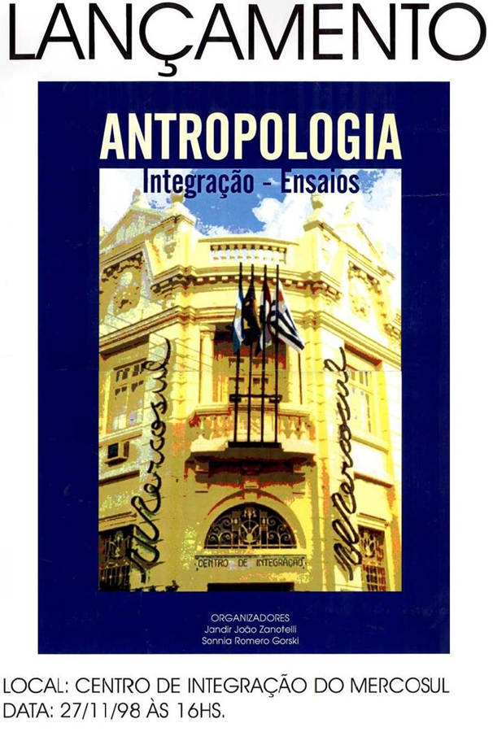

02/12/1998 – IV Seminário sobre Aristótoles: Filosofia Prática.
O destaque será a presença de Ernst Tugendhat, doutor pela Universidade de Freiburg e uma das principais autoridades em Filosofia da atualidade. Participarão também Pablo da Silveira da Universidad Católica del Uruguay, Régis Coimbra da UFRGS, Antônio Henrique Nogueira da PUC-RS. Após o debate haverá o lançamento da Revista Dissertatio 7.
03/12/1998 – Palestra “Invenção e Tradição nas obras de Le Corbusier”.
Com o apoio da Integrasul foi realizada palestra com a professora da Faurb/UCPel, Célia Helena castro Gonçalves que faz parte da exposição do artista plástico Suíço, Le Corbusier. A professora falará sobre o tema, que é considerado um marco na Arquitetura Contemporânea no mundo.
**Agência de Comunicação Universitária/Novo boletim do MERCOSUL/Diálogo Ibero-americano.
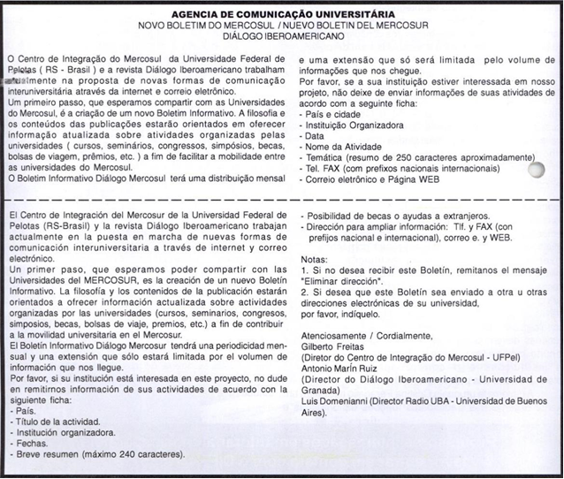

03/01/1999 –
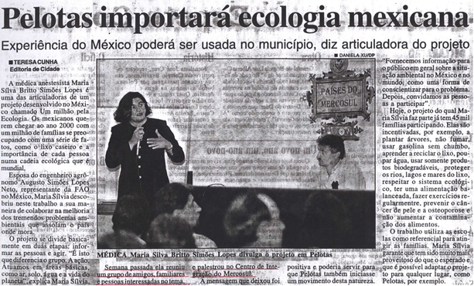

04/02/1999 –
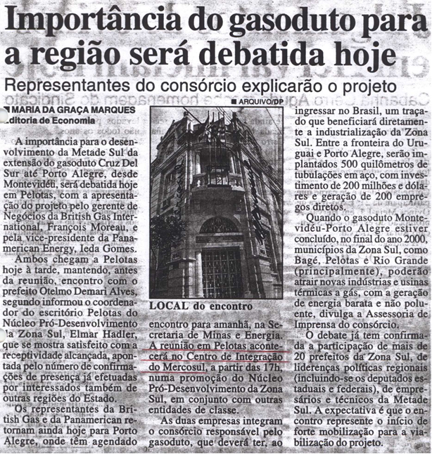

03/03/1999 – Fórum ALADI
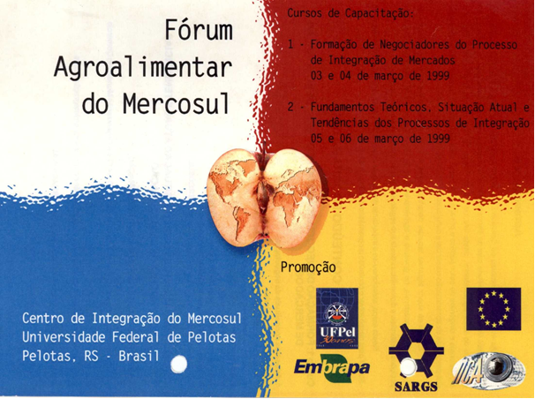

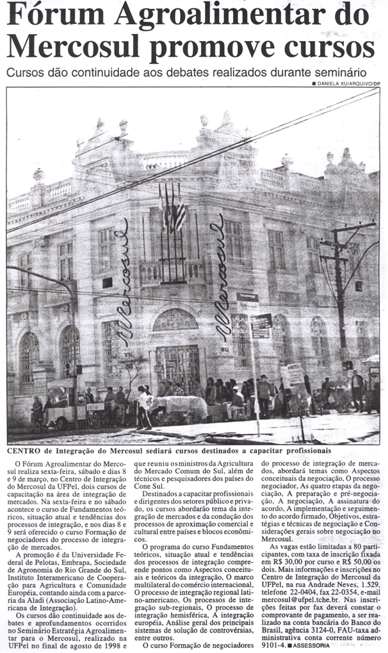
04/03/1999(divulgação) – Publicação pela Editora e Gráfica da UFPel o convênio UFPel e Comissão de Educação do MERCOSUL criada em Montevideo.
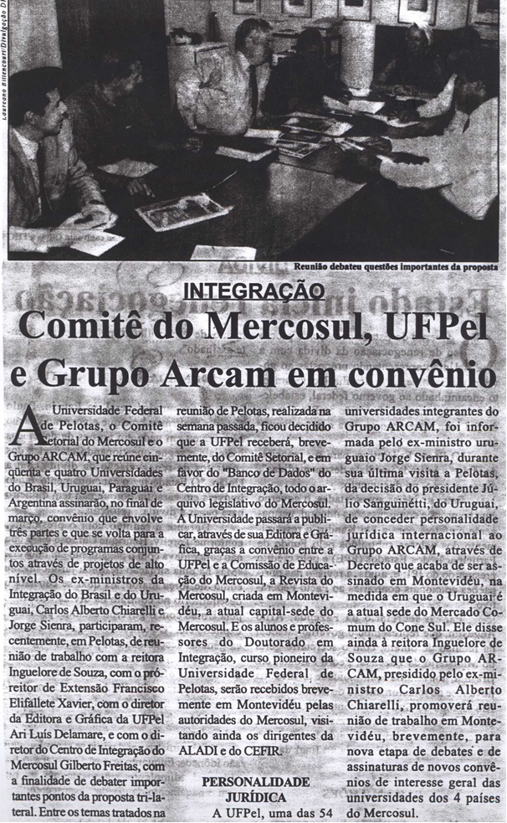

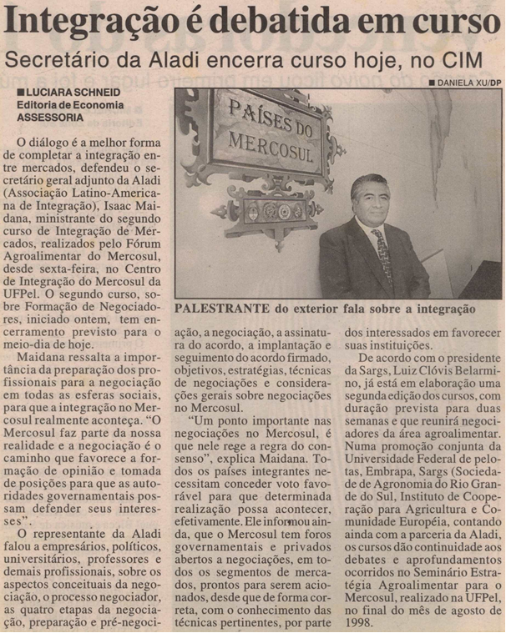

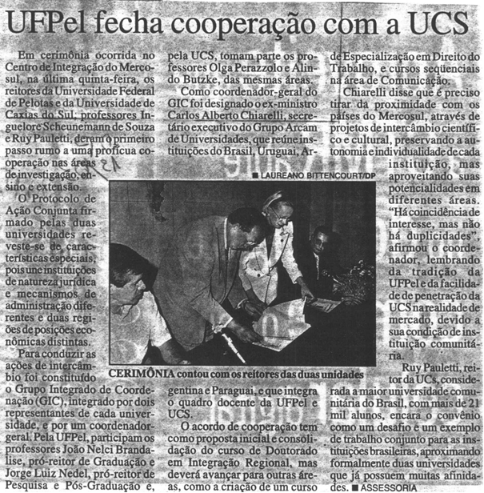

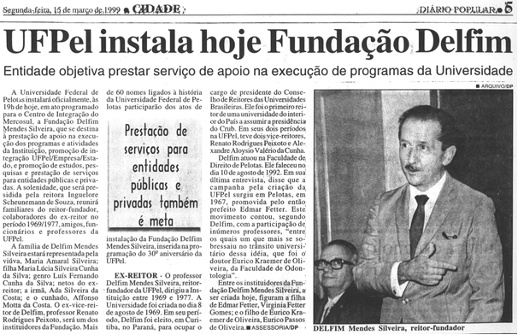
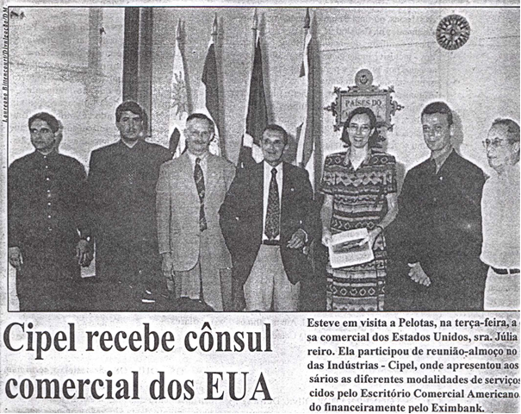

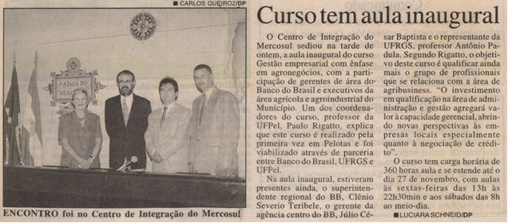
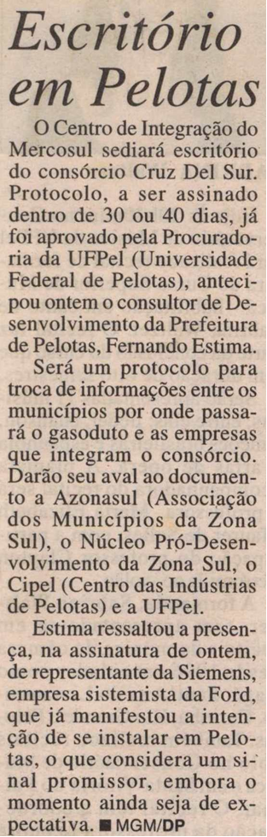

10/05/1999 –
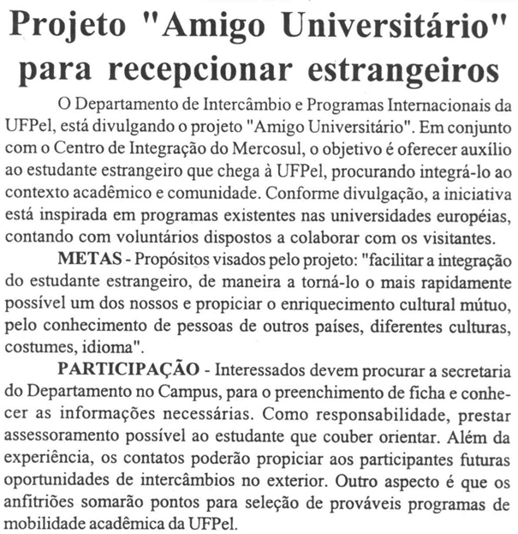

14/05/1999 –
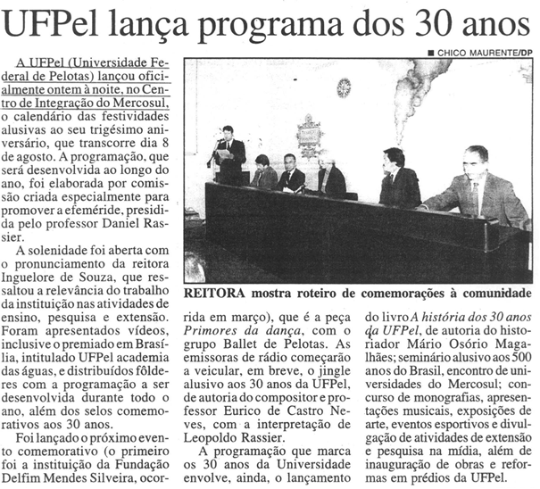
15/05/1999 –
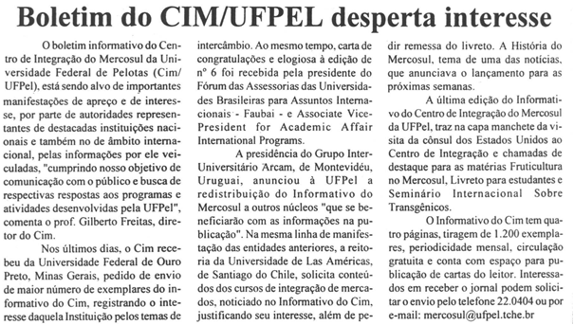
21/05/1999 – Portaria Nº333 de 21 de maio de 1999 – Constituir o Conselho Consultivo do Centro de Integração do Mercosul
24/05/1999 – Posse do Conselho Consultivo do MERCOSUL. (Portaria Nº301 de 12 de maio de 1999)
COPIAR FOLDER
COPIAR CADERNO
Inauguração do andar superior do prédio do CIM
O segundo pavimento abrigará o Curso de Doutorado em Integração Regional, a Biblioteca do MERCOSUL e as instalações do Núcleo Pró-Desenvolvimento da Zona Sul, Fitur (Fundação de Incentivo ao Turismo) e Fórum Agroalimentar do MERCOSUL.
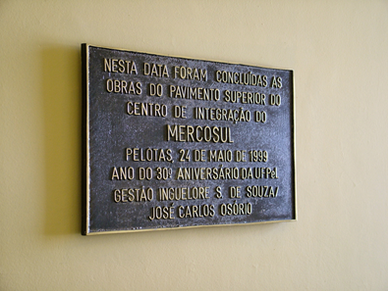
27/05/1999 – Seminário “O setor florestal: oportunidades e negócios.
Promoção da Universidade Federal de Pelotas, Associação Gaúcha de Empresas Florestais e a Fundação Centro de Agronegócios.

29/05 à 08/06/1999 – Curso sobre a União Europeia e o MERCOSUL.

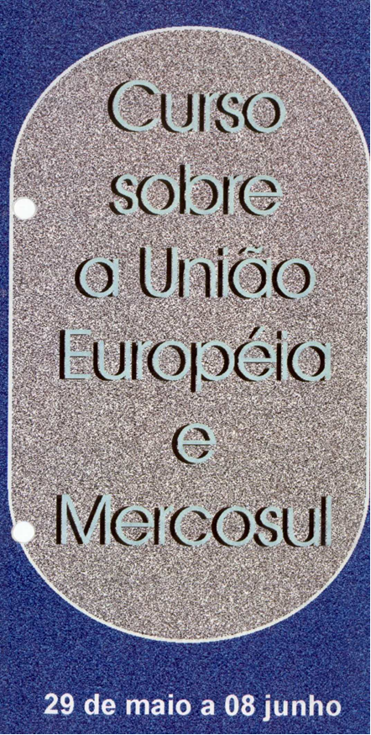
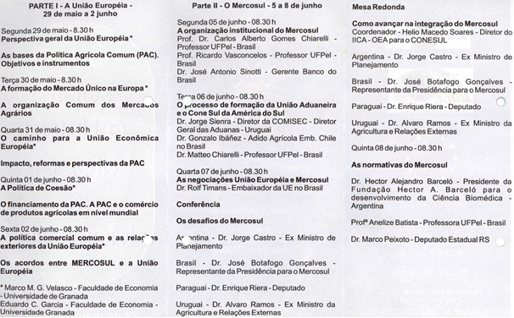

05 a 18/08/1999 –

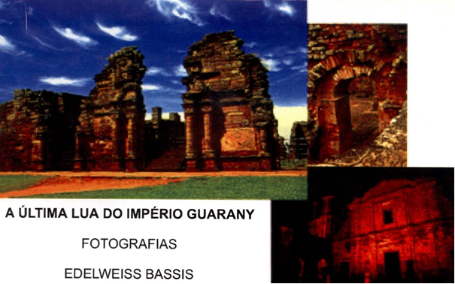

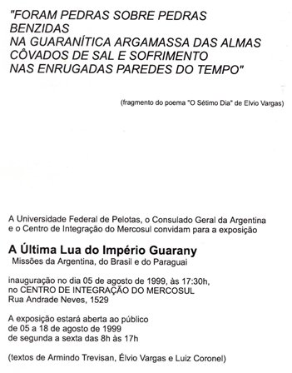

21/08/1999 –
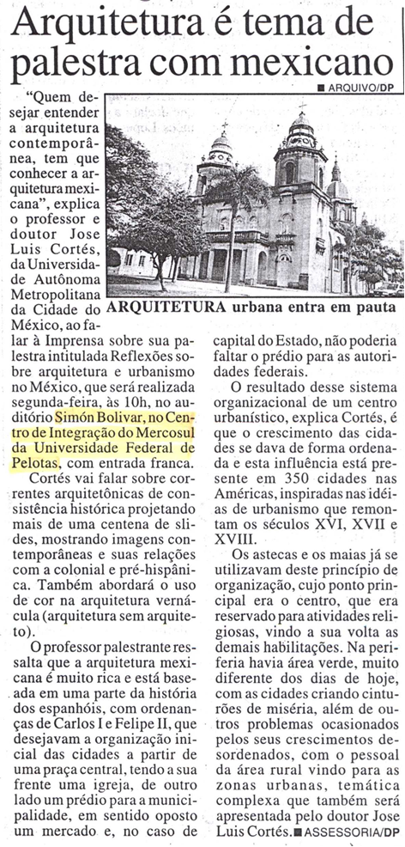

21 a 31/08/1999 – Exército Brasileiro
22/08/1999 - Criação do Boletim Eletrônico CIM (disquete)

03/09/1999 –
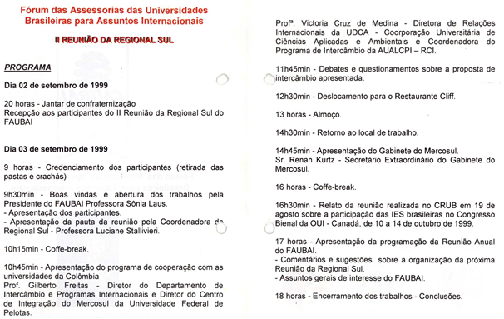

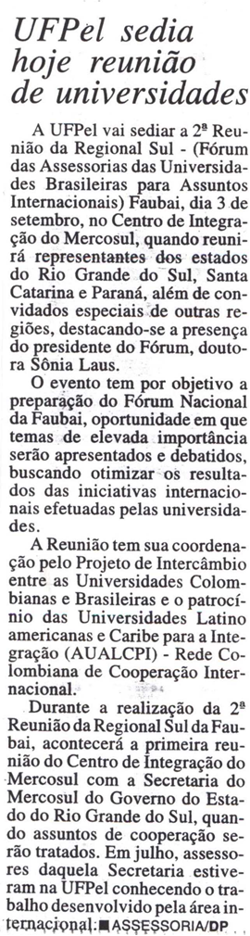
16 e 17/09/1999 –
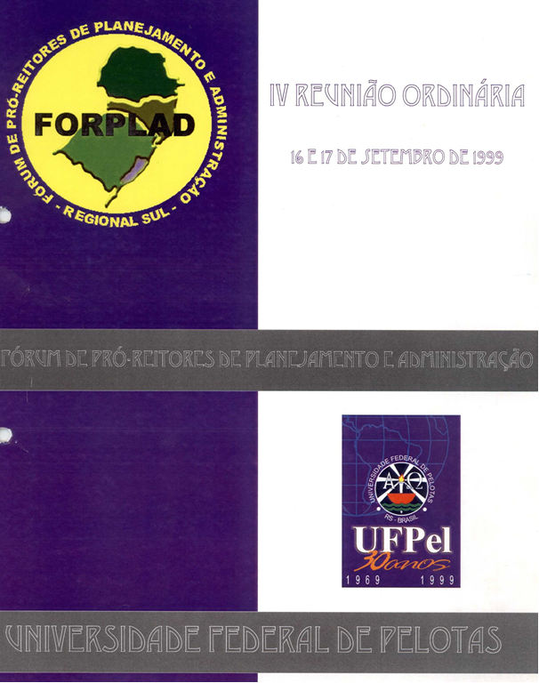

20/09/1999 – Fórum dos Assessores das Universidades Brasileiras para Assuntos Internacionais Regional Sul.
03 a 14/11/1999 – Mostra Itinerante do Acervo do MALG. (Imagem Boletim DIPI Nº42)
04/11/1999 – Design Gráfico
20/11/1999 – 1ª Semana Nacional Universitária.
O Centro de Integração do MERCOSUL sediou o debate sobre o desemprego no país. As atividades integraram a programação da 1ª Semana Nacional Universitária, promovida pelo Crub (Conselho de Reitores das Universidades Brasileiras).
30/11/1999 – O Unimerco congrega 39 universidades do estado organizadas em seis grupos com sedes em Porto Alegre, Santa Maria, Passo Fundo, Caxias do Sul e pelotas.
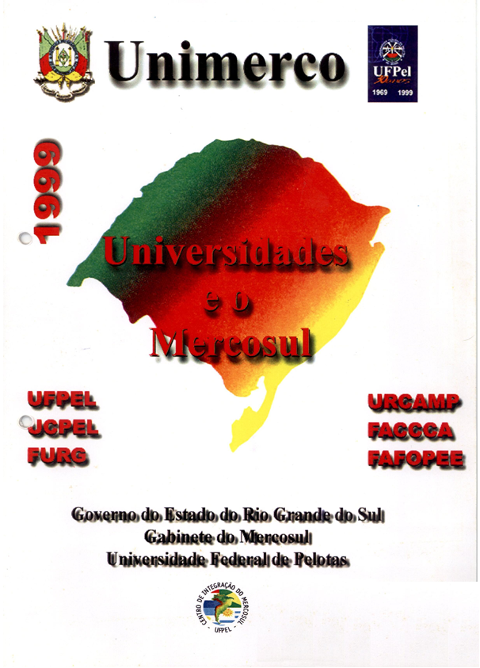

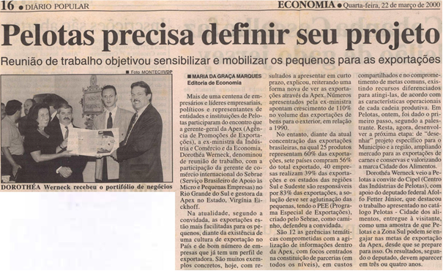

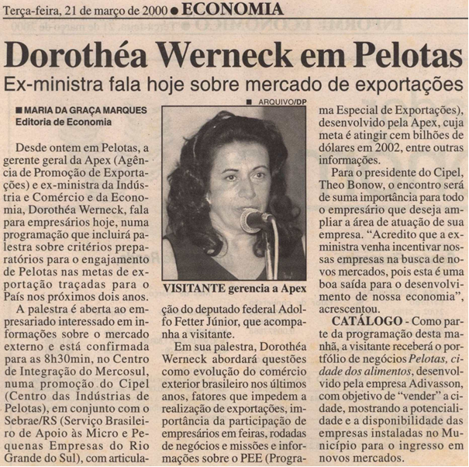

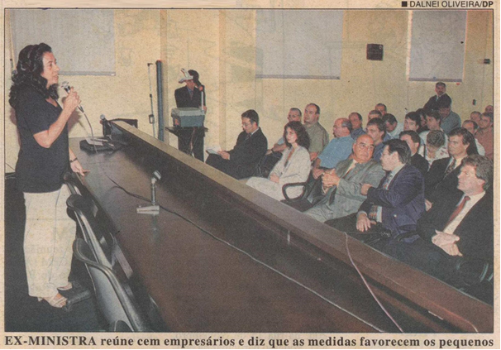

29/05 a 08/06/2000 – Curso sobre a União Europeia e Mercosul.
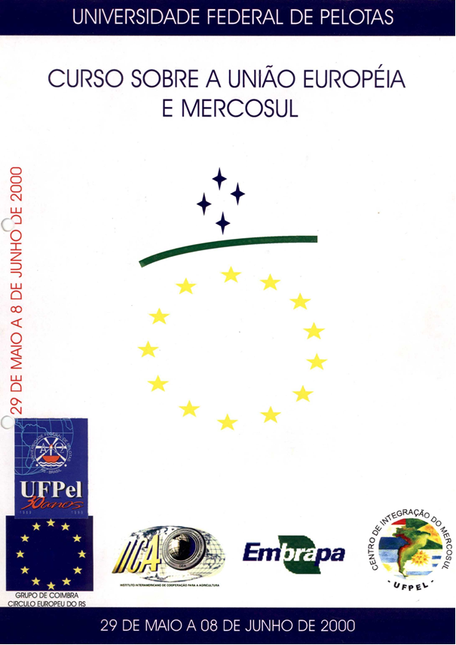

08/06/2000 – Palestra “Integração Regional”
12 a 14/06/2000 –Boletim DIPI Nº 44
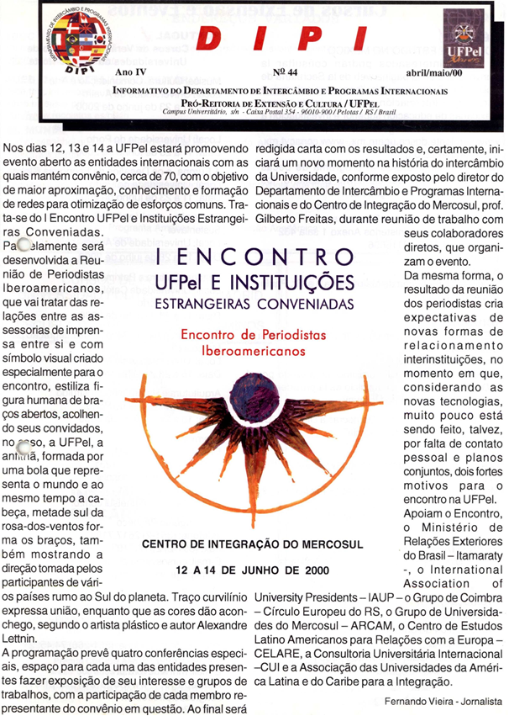
Proposta de criação de uma Agência de Comunicação Universitária
11/07/2000 – Lançamento do livro de Francisco Netto de Assis
12 a 28/07/2000 – Brasil 500 Anos - Miscigenação
- Curso “Prevenção ao Uso de Drogas”.
O evento tem como objetivo informar e debater de temas específicos sobre o assunto, e dirigido a profissionais da área de saúde e educação. Promoção da Delegacia Regional do Trabalho através dos Parceiros do Trabalho, CIEE e Instituto Fernando Pessoa.
18/08/2000 – Palestra “Santiago de Compostela ou a Manifestação do Sagrado”.
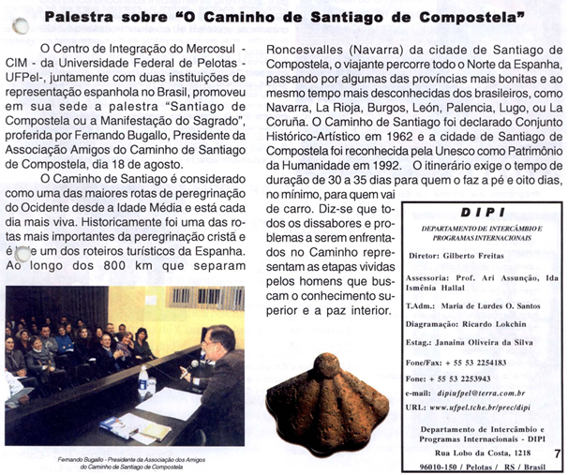

24/08 a 10/09/2000 – Mostra “Exército Brasileiro”
28/29/09/2000 – Reunião Subregional Brasileira do IV Encontro de Estudos Prospectivos. Boletim DIPI/Nº46/47
04/10 11/10 18/10 25/10 e 08/11/2000 –
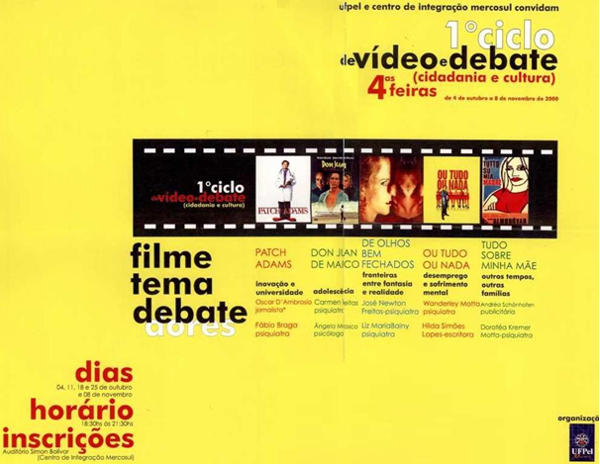
Com o objetivo de incentivar o trabalho em parceria, buscando o envolvimento da comunidade interna e externa da UFPel. O ciclo é dirigido a comunidade da UFPel e profissionais de todas as áreas do conhecimento. Psiquiatras, pedagogos, jornalistas, críticos e escritores debaterão estes temas com a comunidade.
02 a 06/10/2000 – 1ª Semana de Doação de Sangue
16/10/2000 – Lançamento do livro “Manifesto 2000”

26/27/10/2000 –
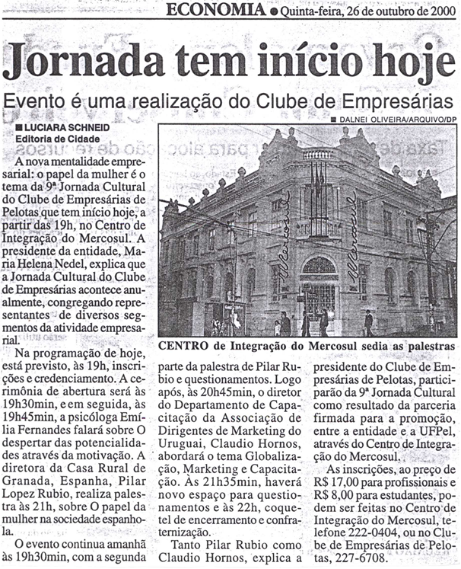

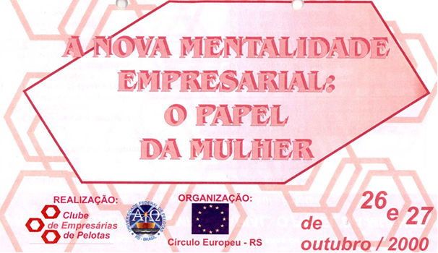
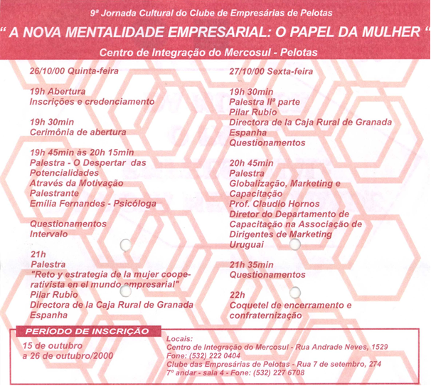

20 e 21/11/2000 – Workshop – Um novo modelo de gestão universitária para a UFPel. (Boletim DIPI Nº47)
23 a 27/10/2000 –
26/27/10/2000 – A Nova mentalidade empresarial: O papel da mulher

20/21/11/2000 –
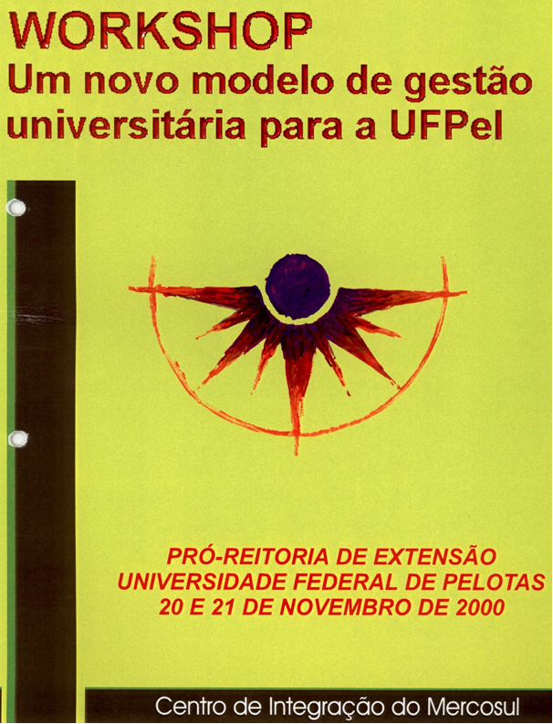

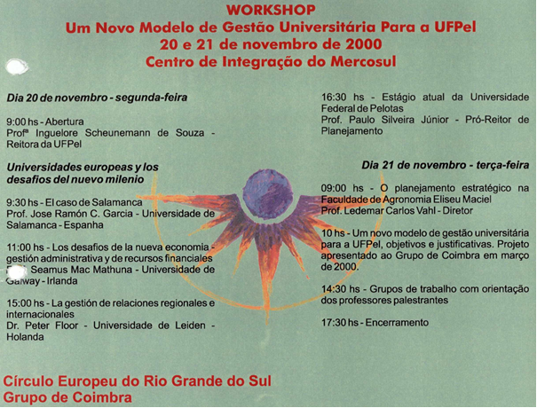

24 e 25/11/2000 –

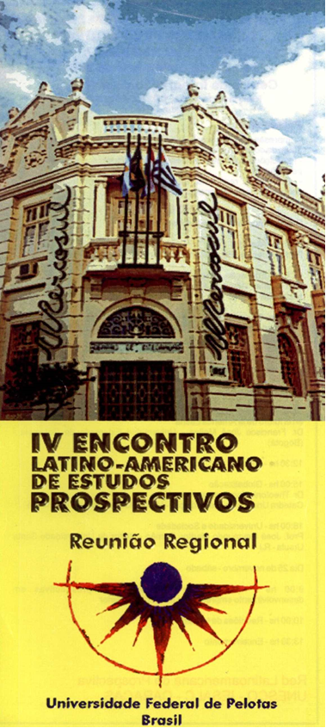

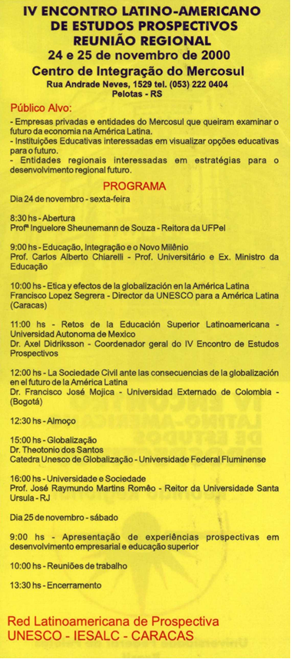

26 e 27/10/2000 – 9ª Jornada Cultural do Clube de Empresárias de Pelotas.
24/25/11/2000 – Reunião Fase Preparatória do IV Encontro de Estudos Prospectivos.
06/07/08/12/2000 – II Congresso de Turismo Cultural Lusofonia e Desenvolvimento
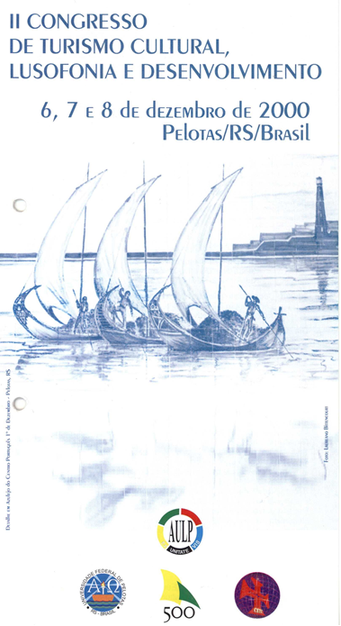

O Congresso, em sequência ao primeiro, ocorrido em Tomar, Portugal, em 1999. Prestigiaram a abertura oficial do evento autoridades estrangeiras e brasileiras das mais renomadas instituições. Após o pronunciamento de algumas personalidades, a reitora Inguelore de Souza assinou convênio para a implantação do Centro de Estudos de Turismo e Cultura da UFPel, apoiado pelo Centro de Estudos de Turismo e Cultura do Instituto Politécnico de Tomar e pelo Centro Universitário Europeu dos Bens Culturais, o que nos permitirá conjugar esforços entre as várias áreas da Universidade para o desenvolvimento de projetos de turismo em nossa cidade e regiões vizinhas, incluindo países sul-americanos, além de participarmos de projetos em distantes partes do mundo, salientou a reitora.

27/04/2001 – Conferência “Santiago de Compostela ou a Manifestação do Sagrado”.
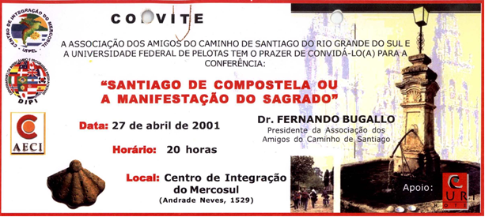
17/07/2001 – Conferência “Prevenção”. (Boletim DIPI Nº49)
26/07/2001 – Cerimônia de assinatura de Convênio de Cooperação Técnica – UFPel e Empresa Cinematográfica Pampeana Ltda.
Setembro/2001 – Palestra “Reabilitação ao Paciente Portador de Lesão Medular”.

19 a 23/11/2001 – Exposição de fotografias “Santiago de Compostela ou a Manifestação do Sagrado”.
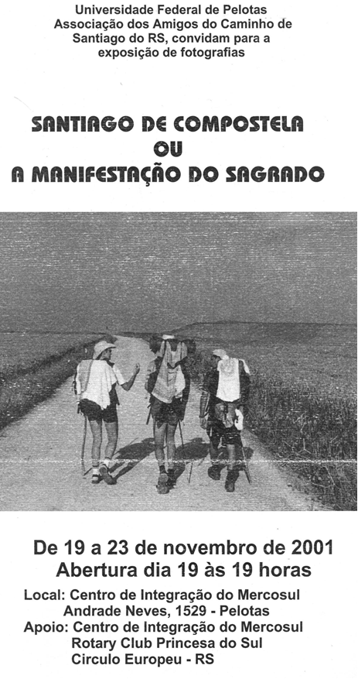
07/08/2002 –
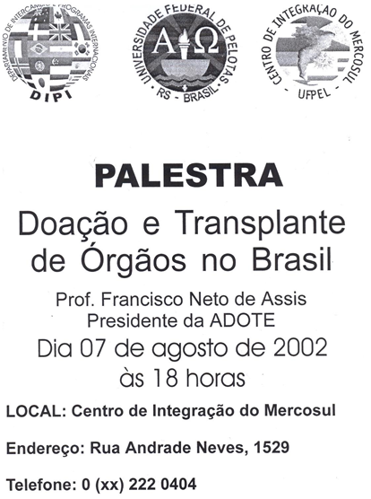

25/08/2002 –
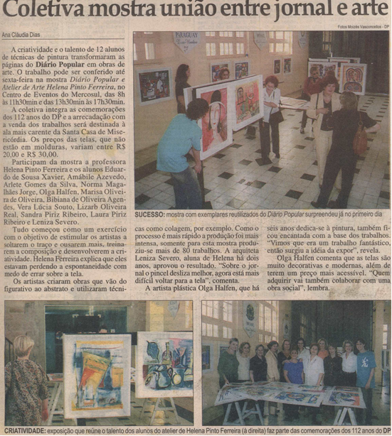
27/08/2002 – I Fórum sobre Limpeza Urbana em Pelotas – RS.
Representantes do setor público e privado abordaram sobre a problemática do lixo e elaboraram ao final da reunião, um grupo de trabalho. Esta equipe, com integrantes de todos os segmentos associados ao evento, terá como finalidade atuar junto á comunidade. Promoção do Rotary Princesa do Sul.

18/11/2002 – Posse da Comissão encarregada para recepção de personalidades nacionais e estrangeiras.
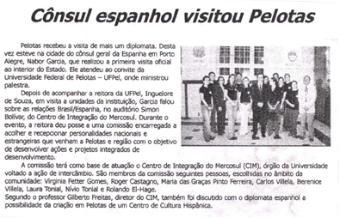
25 a 27/11/2002 –
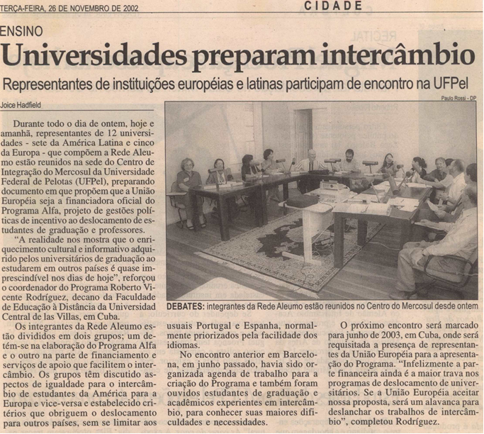

17/12/2002 –
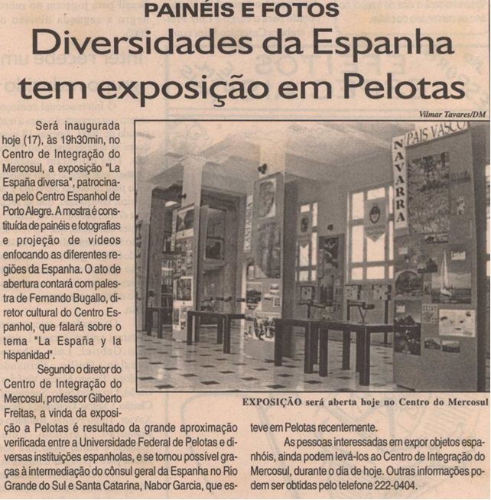

2003
Janeiro 2003: Palestra: “Intercâmbio Brasil-Espanha. Palestrante Cônsul Geral da Espanha no Rio Grande do Sul Nabor Garcia
Palestra “Relações Comerciais entre Brasil e Israel”. Palestrante Cônsul Geral de Israel em São Paulo, Sr. Medad Medina
12/02/2003 – Palestra “Formação de Equipes”. Promoção FAEM
14/02/2003 – Palestra “Gestão em Biotecnologia
24/02/2003 – Serão lançados no Centro de Integração do MERCOSUL, 250 mil novos cartões telefônicos em parceria entre a Brasil Telecon e o Instituto Jaó Simões Lopes Neto. A presidente da instituição, Paula Mascarenhas, ressalta a importância da iniciativa que terá num dos lados do cartão um pouco de história de Simões Lopes, que tem data de aniversário em 9 de março. Fundamental também a ação do gerente comercial de Mercado de Telefonia, o pelotense Roger Castagno Filho.

10 a 14/03/2003 – Mostra Fotográfica “Buen Camino”. O Caminho de Santiago de Compostela/Espanha sob a ótica de Jefferson Hernande D’Oliveira. Promoção Centro de Cultura Hispânica.
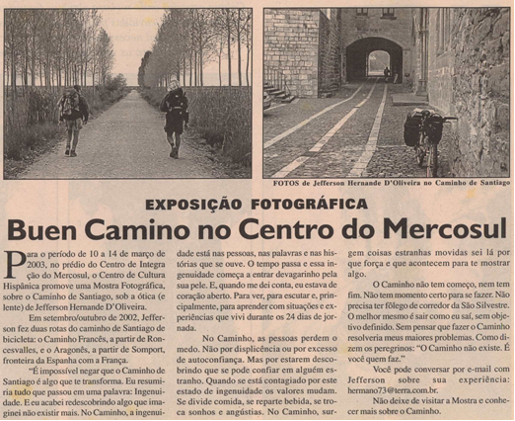
11/03/2002 – Alteração da constituição do Conselho Consultivo do CIM
11 a 14/03/2003 – “1º Seminário Internacional de Ensino de Informática Gráfica”.
A abertura terá a presença de autoridades e convidados especiais. Na ocasião será feita a apresentação do Projeto Alfa T Game Horizontes da Informática Gráfica, pelo professor da Universidade de Zaragoza, Espanha, Francisco Serón.
12/03/2003 – Encontro de Bibliotecários da UFPel
12/03/2003 – Curso OCERGS
23 a 25/03/2003 – “1º Encontro da Rede Pevrelau” – Programa Alfa”.
23/24/04/2003 – Produção Comercial de Rosas para Corte. Em torno de 30 profissionais, entre técnicos e produtores de flores de Pelotas e Capão do Leão participam do curso. A iniciativa é da Faculdade de Agronomia Eliseu Maciel da UFPel e Associação Rio-Grandense de Floricultura. Os ministrantes são o professor Rolf Röber, da Universidade de Ciências Aplicadas de Weihenstephan, Alemanha, e a especialista em doenças de plantas ornamentais, Lucianita Silva.
23/05/2003 – Seminário “Universidade e Pesquisa”.
A pesquisa desenvolvida dentro das universidades é o tema do evento em que reunirá professores da UFPel, da Universidade de Passo Fundo, da Universidade de Santa Cruz, da Universidade Federal do Rio Grande do Sul e da Fundação Universidade de Rio Grande. A realização é do Núcleo da UFPel do Grupo de Estudos sobre Universidade (GEU) – Inovação e Pesquisa, sediado no Departamento de Administração e Turismo da Faculdade de Ciências Domésticas.
30/05/2003 – Palestra “Montevidéo”.
Trata-se do relato da experiência de viagem cultural de um grupo de alunos do sétimo semestre do curso de Letras-Espanhol da UFPel. Promoção do Centro de Cultura Hispânica.
04 a 22/05/2003 – Recepção à Missão Acadêmico-Empresarial de Hidalgo/México. Palestras e debates na 11ª Feira Nacional do Doce.
Uma missão integrada por 21 pessoas e organizada pela Universidade Autônoma de Hidalgo, Fundação Hidalgo Produci e governo do Estado de Hidalgo. A comitiva que chegará a cidade é integrada pelos secretários de Estado da Economia e da Agricultura, pelo reitor de Hidalgo, empresários mexicanos, presidente da Fundação Hidalgo e acadêmicos. Eles vão expor na 11ª Fenadoce e trarão como exemplos de suas atividades o Museu Virtual de Ciências, desenvolvido na própria Universidade, com ferramentas de software livre, modelo desenvolvido na área de software.
16/05/2003 – Visita do Cônsul do Uruguai
16 a 18/05/2003 – XLII Conferência Distrital Responsabilidade Social. Promoção Rotary
30/05/2003 – Palestra sobre Montevidéu. Relato da experiência de viagem cultural de um grupo de alunos do sétimo semestre do Curso de Letras-Espanhol/UFpel. Promoção Centro de Cultura Hispânica
23/05/2003 – Universidade e Pesquisa
17/05/2003 – Encontro Grupo PET. Promoção IFM
06/06/2003 – Palestra “A Importância do Rio Grande do Sul no marco das Relações Bilaterais Uruguai/Brasil. Palestrante Cônsul do Uruguai Sr. Oscar Demaria
11 a 20/06/2003 – Exposição “Hermanando Pueblos”. Participação dos artistas Armando González do Uruguai e Vera Sclovsky do Brasil.

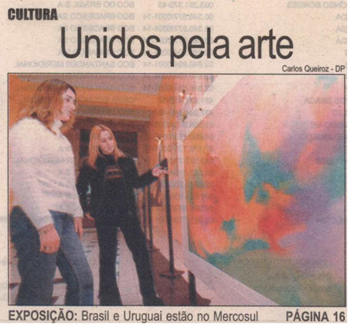
Hermanando Pueblos é uma mostra itinerante que reúne mais artistas ao longo das suas passagens pelo Brasil, mesclam paisagens à essência humana. A exposição já percorreu centros importantes, como Montevidéu, Punta del Este, Curitiba e Porto Alegre.
01/07/2003 – Reunião avaliação medidas Bolsas de Iniciação Científica PIBIC/CNPq/UFPel.
23/07/2003 – Palestra “Gastronomia e Cultivo de Cogumelos”. Palestrante Profª. Letícia Romero Bautista da Universidade de Hidalgo/México. Promoção Amigo Universitário
24/07/2003 – Palestra “Elaboração de Queijos Mexicanos Artesanais”. Palestrante Profª. Minerva Rosales Gayosso de Hidalgo/México. Promoção Amigo Universitário
31/06/2003 – Encontro Filosofia. Promoção ICH
06/08/2003 – Votação CORED – Governo do Estado do Rio Grande do Sul/Centro Regional de Desenvolvimento da Região Sul – Corede Sul
07/08/08/2003 – 19º Reunião do Fórum Gaúcho de Secretários e Dirigentes de Transporte e Trânsito
29/08/2003 – Bicentenário de Nascimento Duque de Caxias – Painéis Comemorativos
05 a 13/09/2003 – Fórum Diário Popular d – 113 anos do Diário Popular. Cartunista André Macedo. Promoção Diário Popular.

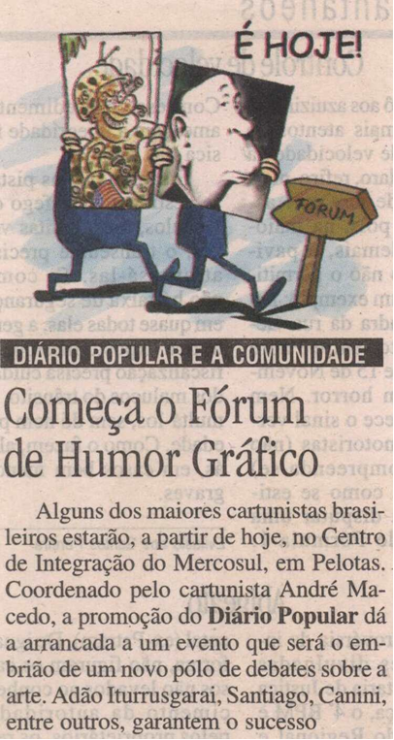

16/09/2003 – Exposição “Retratos em Pintura”. Participação da artista plástica Sílvia Brum.
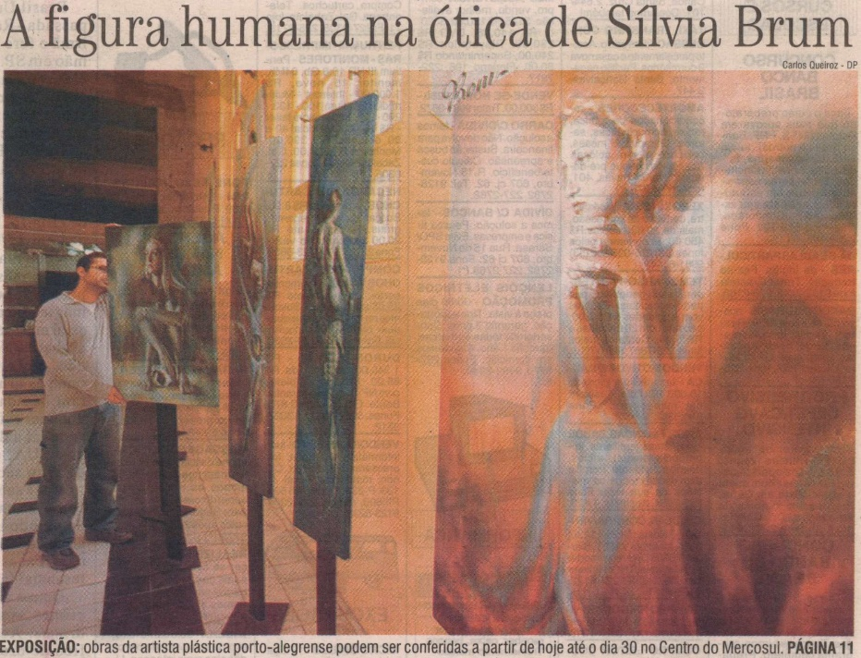
A porto-alegrense Sílvia Brum é especialista na figura humana e dedica sua atenção ao retrato. O trabalho da artista encanta não só pela técnica, mas principalmente pelo perfeccionismo e expressividade que consegue dar ao resultado final de sua obra.

